Tibola Imre
Szent kilenced
Boldog Dr. Batthyány-Strattmann László közbenjárásáért

Mű a Pázmány Péter Elektronikus Könyvtár (PPEK)
– a magyarnyelvű keresztény irodalom tárháza – állományában.

Bővebb felvilágosításért és a könyvtárral kapcsolatos legfrissebb hírekért
látogassa meg a http://www.ppek.hu internetes címet.

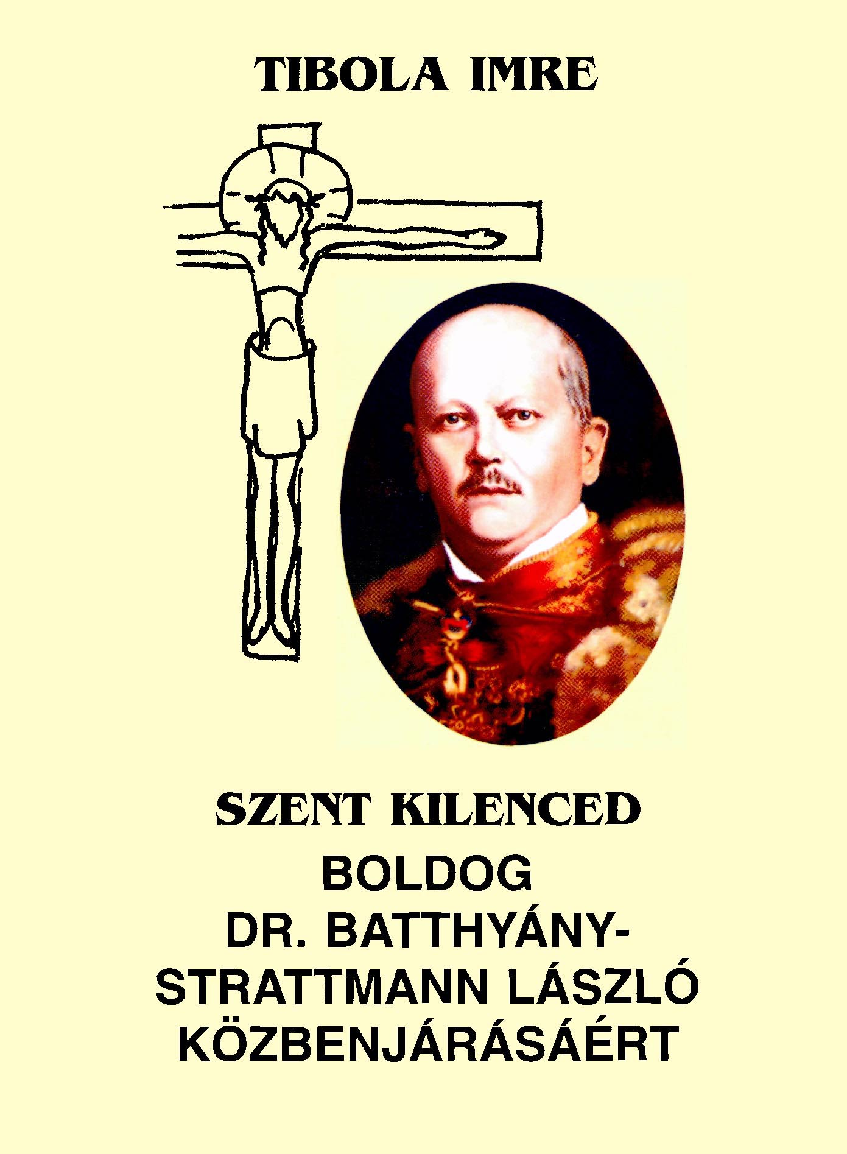

Impresszum

Tibola Imre
Szent kilenced
Boldog Dr. Batthyány-Strattmann László közbenjárásáért

Nihil obstat.
nr. 1151/1987. Imprimi potest
Sabariae, die 3-a Februarii a. 1988.
István dr. Konkoly
episcopus Sabariensis

____________________

A könyv elektronikus változata

Ez a publikáció az azonos című könyv harmadik, bővített kiadásának elektronikus változata. A könyv Szombathelyen, a Székesegyházi Főblébánia kiadásában jelent meg 2002-ben. Az elektronikus változat a könyv szerzője, Tibola Imre engedélyével készült. A könyvet lelkipásztori célokra a Pázmány Péter Elektronikus Könyvtár szabályai szerint lehet használni. Minden más szerzői jog a szerző tulajdonában van.
A könyv szövegét Edelényi Zsolt vitte számítógépbe.

Tartalomjegyzék
Impresszum 2
Tartalomjegyzék 3
Akinek pártfogásába ajánljuk kéréseinket... 4
Főbb életeseményeinek időpontjai 6
Bevezető a Szent Kilencedhez 7
Előszó a harmadik magyar kiadáshoz 8
Első nap – Boldog Batthyány László hite és imaélete 9
Második nap – Boldog Batthyány László tisztelete Mária és a szentek iránt 12
Harmadik nap – Boldog Batthyány László apostoli tevékenysége 15
Negyedik nap – Boldog Batthyány László bizalma a Gondviselésben 18
Ötödik nap – Boldog Batthyány László legnagyobb megpróbáltatása 21
Hatodik nap – Boldog Batthyány László örök életbe vetett reménye 24
Hetedik nap – Boldog Batthyány László szeretete családja iránt 27
Nyolcadik nap – Boldog Batthyány László szeretete a betegek iránt 30
Kilencedik nap Boldog Batthyány László szeretete a szegények iránt 33
Ima Dr. Batthyány-Strattmann László szenttéavatásáért 35
Egyetemes könyörgések Boldog Batthyány László szenttéavatásáért 36
Nyisd fel szemeidet és láss... (ének dr. Batthyány-Strattmann László tiszteletére) 37
A „Szegények Orvosának” napi imája 38
A Szent Kilenced végzése közösségben (szentmise keretében) 39

Akinek pártfogásába ajánljuk kéréseinket...
Hetvenegy esztendeje annak, hogy dr. Batthyány-Strattmann László, a szegények orvosa az örökkévalóságba költözött. Bécsben hunyt el a körmendi hitbizományi majorátus birtokosa 1931. január 22-én. Testét érckoporsóban hozták vissza Körmendre, ahol élete az Isten és a felebarát iránti szeretet lángolásában megérett az örök életre. Három napon át ezrek búcsúztak el tőle. A gyászszertartást Mikes János egyházmegyénk püspöke végezte, az őt sirató emberáradat egészen megtöltötte a hercegi várkastély előtti teret. Már akkor szájról-szájra járt a szegények és a betegek ajkán a lelkükből feltörő megállapítás: „A Herceg Úr szent volt!” Ezt Mikes püspök gyászbeszédében azzal egészítette ki, hogy nem érte, hanem hozzá kell imádkozni.
Az emberek, akik ismerték, meg is szívlelték a megyéspüspök kérését, és azóta is mind a mai napig nagyon sokan imádkoznak hozzá. Teszik ezt azért, mert megtapasztalták emberszerető segítő jóságát itt a földön, és remélik, hogy Istenünk boldog közelségében sem feledkezik meg rólunk, közbenjár értünk Istennél.
Tisztelete egyre jobban terjedt, és a Szombathelyi Egyházmegyei Hatóság megkezdte összegyűjteni a rá vonatkozó dokumentumokat, visszaemlékezéseket, melyeket a negyvenes években el is juttatott Rómába az illetékes Szenttéavatási Kongregációhoz. Mivel már akkor hivatalosan is megkezdődött boldoggáavatási ügye, Róma engedélyt adott, hogy „Isten szolgája”-ként tisztelhessük addig, amíg elegendő bizonyítékok alapján hivatalos kanonizációja meg nem történik.
Ki volt ő valójában? Legtöbben csak így ismerték: a „szegények orvosa”. Főúrnak született, élhette volna a gazdagok gondtalan, fényűző életét, de ő a jézusi utat választotta: megvinni a szegényeknek az örömhírt és megnyitni a vakok szemét. A bécsi egyetemen orvosi diplomát szerzett 1900-ban, és két év múlva már meg is nyitotta magánkórházát Köpcsényben (ma: Kittsee). A trianoni békekötés után Körmenden telepedett le és a hercegi várkastély egyik szárnyát kórházzá alakította át. Ekkor már szemspecialista volt.
Messze vidékről is jöttek hozzá szembeteg, kopott gúnyájú parasztok, majorságból cselédek, sőt cigányok is ekhós szekereken. Azt mondják a körmendiek, hogy szinte szekértábor vette körül a várkastélyt. Híre eljutott az országhatáron túlra is. Ingyen gyógyította a szegényeket. A tehetősebb embereket más orvoshoz irányította, ha csak nem igényelt a betegség sürgős orvosi beavatkozást. Pénzt ezektől sem fogadott el, de kötelezte őket, hogy környezetükben nagyobb összegekkel támogassák a szegényeket. A szegényeknek csak egy Miatyánk elimádkozását kellett vállalniuk a kórházi kezelésért és ápolásért. Pénz elfogadás helyett inkább ő látta el őket útiköltséggel, rossz ruhájuk helyett újat adott kórházból távozó betegeinek. Természetes volt nála, hogy receptjeit ingyen válthatták be az optikusoknál. Ezek ellenértékét minden hónapban egy összegben egyenlítette ki gazdasági hivatala.
Segítőkészsége azonban nemcsak betegei testi egészségének ápolásában merült ki. Batthyány doktornak gondja volt betegei lelki egészségére is. „Nyisd fel szemeidet és láss” címmel egy kis füzetet állított össze, mintegy „kalauzt az egész életre”. Ez is mutatja, hogy mennyire apostoli lelkületű volt.
Nem lehet röviden elmondani mindazt, amit megvalósított életében mint orvos, mint családapa és mint keresztény. Ezekről eddig már szinte százával jelentek meg cikkek, beszámolók, füzetek és életrajzok, sőt megjelent naplója is Kardos Klára gondozásában. Mindezekből megtudhatjuk, hogy mint keresztény, milyen gyermeki bizalommal tudta magát az isteni Gondviselés vezetésére bízni. Milyen nagy buzgóság emésztette a lelkek megmentéséért. Milyen alázatos volt, amikor magát csak egyszerű eszköznek tekintette az Isten kezében. „Hála és köszönet egyedül csak Istennek legyen.” – e szavakkal hárította el magától betegei hlálkodását, köszönetét.
Mint családapa 13 gyermeket nevelt fel igazi segítőtársával, a neki mindenben, még az operációknál is segédkező feleségével. Családja körében üdült fel, együtt játszott gyermekeivel, a saját kezűleg készített játékokkal. Esténként közös családi rózsafüzért imádkoztak, fiaival ministrált a szentmiséken, vagy felváltva ültek a harmóniumhoz, hogy éneküket hangszerrel is szebbé tegyék Isten dicséretére.
Legtöbbet tudunk orvosi munkájáról, amely hivatástudatból, Isten iránti szeretetből forrásozott.
Naplójában írja: „Kolosszális boldogság orvosnak lenni, és ha ezerszer jönnék a világra, akkor sem kételkednék egy pillanatig sem: inkább legyek orvos betévő falat nélkül, mint felebarátomért semmit sem cselekvő gróf.”
Mivel példamutató élete kibontakozását és keresztény tanúságtételének legszebb eredményeit a szombathelyi egyházmegyében, Körmenden érte el, külön is nagy öröm számunkra, hogy boldoggáavatási ügye nagyon előrehaladt, és a magyar szentek galériájának várományosa lett.
Álljon előttünk példája, és tiszteletét mozdítsuk elő azzal is, hogy megismertetjük keresztény tanúságtevő életét másokkal is.

Főbb életeseményeinek időpontjai
1870. október 28. | Dunakilitin született Batthyány József (elhunyt 1897-ben) és Batthyány Ludovika (elhunyt 1882-ben) szülőktől. László a család nyolc felnevelt gyermeke közül a hatodik.
1876. | Családja Kittsee-be, akkor Köpcsénybe költözik.
1879-1885. | A Bécs melletti Kalksburg, jezsuita kollégium növendéke lesz.
1885-1890. | A kalocsai, majd az ungvári gimnáziumban folytatja tanulmányait. 1890-ben tesz érettségi vizsgát.
1890-1900. | A bécsi egyetem mezőgazdasági, kémiai, filozófiai, asztronómiai, majd orvosi fakultásainak hallgatója.
1898. november 10. | Házasságot köt Mária Terézia de Coreth grófnővel. A házasságból 13 gyermek születik.
1900. | Általános orvosi diplomát szerez a bécsi egyetemen.
1902. | Megalapítja első magánkórházát Köpcsényben.
1920. | Trianon után körmendi birtokán telepedik le. Várkastélyának egyik szárnyában megalapítja második kórházát. Mivel közben szemspecialista lett, ebben a kórházban főleg szembetegeket gyógyít.
1931. január 22. | Bécsben hunyt el.
1944. augusztus 1. | Innitzer Bécs bíboros-érseke indítja el a boldoggáavatásának ügyét.
1944. augusztus 30. | Kovács Sándor szombathelyi megyés püspök felállítja az Egyházmegyei bíróságot.
1971. | Rómába küldik a Szombathelyi Tribunal iratait.
1986. november 13. | Dr. Stephan László Eisenstadtban felállítja a boldoggáavatás ügyével foglalkozó Tribunált.
1987. július 20. | Dr. Konkoly István szombathelyi megyés püspök kinevezi az új boldoggáavatási Tribunál tagjait. Megkezdődnek a még élő tanúk kihallgatásai.
1988. május 29. | Isten Szolgája földi maradványait a németújvári ferences templom előcsarnokába, a családi kriptából áthelyezik.
1992. július 11. | Megjelenik a Szenttéavatási Kongregáció dekrétuma Isten Szolgája dr. Batthyány-Strattmann László hősies fokon gyakorolt Isten- és emberszeretet erényeiről, melyet a Szentatya jelenlétében és tekintélyével hirdetnek ki.
2002. július 5. | A boldoggáavatási per befejezést nyert. A Kongregáció május 7-én a magyarországi rendkívüli gyógyulást csodának nyilvánította, és a Szentatya jelenlétében július 5-én közzétették a boldoggáavatási dekrétumot.

Bevezető a Szent Kilencedhez
Szent kilencedet akkor szoktunk kezdeni, amikor valami rendkívül fontos ügyünkben a megdicsőült Egyház valamelyik tagjának közbenjárását kérjük. Amikor testvéreinkre, a szentekre gondolunk, gyakran megfeledkezünk arról, hogy ők is olyan földi emberek voltak, mint mi: esendők, gyöngék, akik minden pillanatban rászorultak az őket végtelenül szerető Isten irgalmára. Nekik is nagyon sokszor nehéz volt ez a földi élet, azonban „megharcolták a jó harcot”, kiállták a próbát, és Isten kegyelméből eljutottak a célba: a Szentháromság boldog színelátására.
A szentek, akár kanonizálták őket, akár nem, helyes tisztelete megköveteli, hogy erről soha ne feledkezzünk el. Amikor valami ügyünkben közbenjárásukat kérjük, ne kívánjuk, hogy a jó Isten azonnal levegyen a vállunkról minden keresztet. Bizton számíthatunk azonban testvéri segítségükre: közbenjárásuk és életpéldájuk eredményeként kegyelmet és erőt nyerünk a jó Istentől, hogy Jézust követve békével hordozzuk mindennapi keresztünket.
Jelen Szent Kilencedünkben Isten Szolgája, dr. Batthyány-Strattmann László küzdelmes életéről elmélkedünk. A lelkében fokozatosan kibontakozó három isteni erény, a hit, a remény és a szeretet érlelték meg őt az örök élet boldogságára. Ezek kitartó gyakorlása által lett méltóvá arra, hogy most Isten színe előtt közbenjárhasson értünk.
Ezekről az erényekről elmélkedve és Isten Szolgája közbenjárását kérve terjesszük most kéréseinket kilenc napon át a jó Isten elé.

Az első három napon Isten Szolgájánakhitéről elmélkedünk:
1. nap | Boldog dr. Batthyányi László hite és imaélete
2. nap | Boldog dr. Batthyány László tisztelete Mária és a szentek iránt
3. nap | Boldog dr. Batthyány László apostoli tevékenysége
A következő három napon reményét szemléljük:
4. nap | Boldog dr. Batthyány László bizalma a Gondviselésben
5. nap | Boldog dr. Batthyány László legnagyobb megpróbáltatása
6. nap | Boldog dr. Batthyány László örök életbe vetett reménye
Az utolsó három napon pedig a szeretet erényét elmélkedjük át:
7. nap | Boldog dr. Batthyány László szeretete családja iránt
8. nap | Boldog dr. Batthyány László szeretete a betegek iránt
9. nap | Boldog dr. Batthyány László szeretete a szegények iránt

Előszó a harmadik magyar kiadáshoz
Évek folyamán nagyon sokan kérték Boldog Batthyány-Strattmann László közbenjárását Istennél nehéz helyzetükben. Legtöbben jelen Szent Kilenced imáival fordultak hozzá és elmélkedték az ő életében megvalósult Hit, Remény és Szeretet erényeinek gazdagságát. A több száz imameghallgatásról levelek érkeztek hozzám. Ezek az imameghallgatások a boldoggáavatás érdekében vizsgálat tárgyát képezték. „Az egyik imameghallgatás egy feltűnő gyógyulásról szólt, amelyet az Egyházmegyei Bíróság 1995–96-ban kivizsgált. Ezt követően a Szenttéavatási Kongregációban tovább folytatódott az orvos és teológus szakértők nagyon alapos munkája. Ennek eredményeként a Batthyány-Strattmann László közbenjárására Isten adta meg a gyors, teljes és tartós gyógyulást.” (VR/MK)
Ez a csoda, amely boldoggáavatáshoz elengedhetetlenül szükséges volt, jelen Szent Kilenced végzésének eredményeként történt. Ez azt bizonyítja, hogy Boldog Batthyány-Strattmann László nemcsak földi életében a „szegények orvosaként” sietett a betegek és bajbajutottak megsegítésére, de most megdicsőült állapotában, az Isten boldog színelátásában is közbenjár Istennél értünk.
Segítse ez a Szent Kilenced újabb kiadása az ő közbenjárását továbbra is a hozzáfordulók lelki gazdagodására és örömére.

Szombathely. 2002. október 28-án, Boldog Batthyány-Strattmann László herceg-orvos születésének 132. évfordulóján.

Tibola Imre
nagyprépost, székesegyházi apát-plébános
Dr. Batthyány László kanonizációs
ügyének viceposztulátora

Első nap
– Boldog Batthyány László hite és imaélete
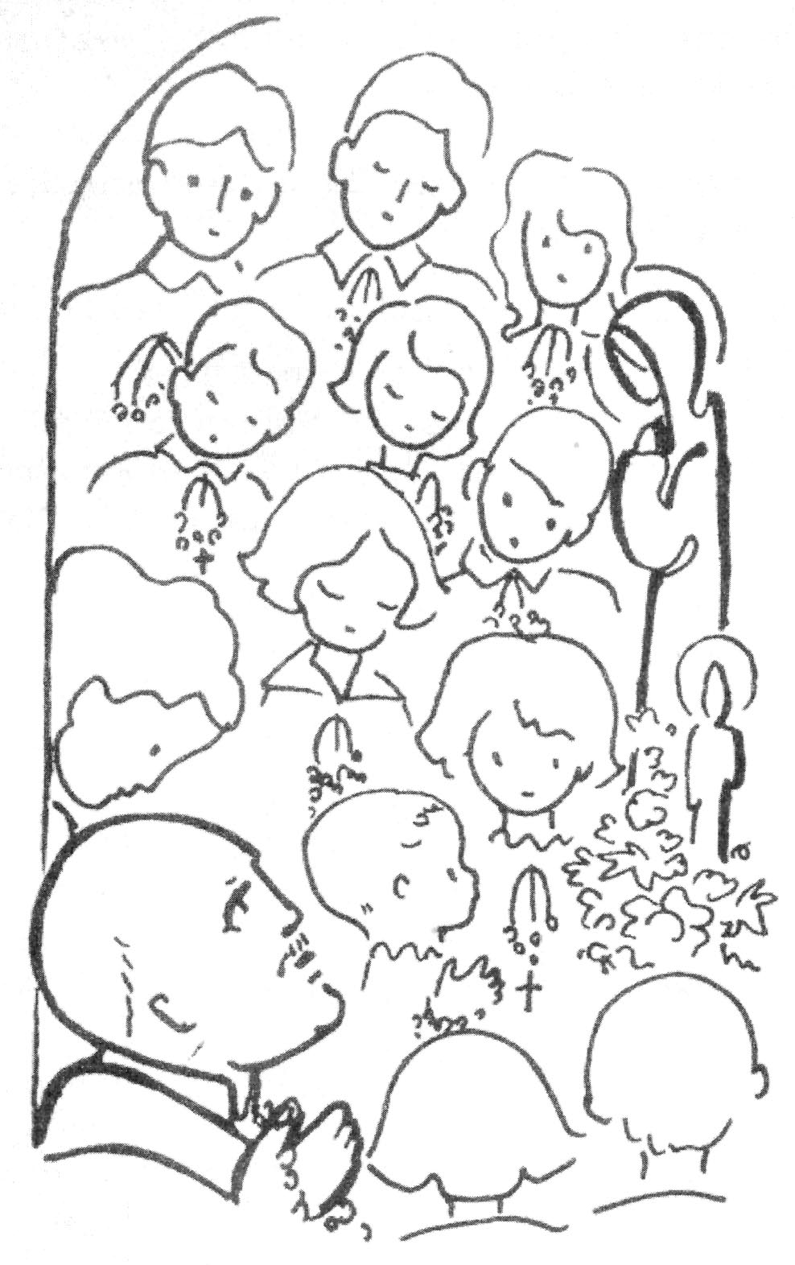

Olvasmány: Mk 11,22-24:
„Ha hisztek Istenben, bizony mondom nektek, hogyha valaki azt mondja ennek a hegynek: Emelkedjél fel és vesd magad a tengerbe, és nem kételkedik szívében, hanem hiszi, hogy amit mond, megtörténik, úgy is lesz. Ezért mondom nektek, hogyha imádkoztok és könyörögtök valamiért, higgyétek, hogy megkapjátok és akkor valóban teljesül kérésetek.”

Boldog Batthyány-Strattmann László, mint a legtöbb keresztény, szülei és nevelői közvetítésével kapta meg a hit ajándékát. Sokat szenvedett édesanyja csepegtette először kisfia lelkébe Isten ismeretét és szeretetét. Később jezsuita tanárai és nevelői, majd ferences lelkivezetője, gyóntatói tettek sokat hite kibontakozásáért és megerősödéséért. A felnőtt Batthyány tudatosan képezte magát a hitben.
A hit megőrzésében nagy erőt tulajdonított az imának. Amikor a kalocsai gimnáziumból távoznia kellett, kedves tanárának, P. Weisernek azt a kis Mária-képet adta búcsúzóul, amelyet édesanyja hozott neki Lourdes-i zarándokútjáról. P. Weiser akkor megígérte „Lacinak”, hogy e kép előtt minden nap imádkozni fog érte.
Dr. Batthyány 1926. február 11-én ezt írta naplójába: „Csak az Isten tudja, nem a kedves páter imái voltak-e az oka, hogy önkéntes éveim, majd az orvosi, még előbb filozófiai tanulmányok ellenére nem szenvedtem hajótörést, és Isten kegyelméből megtaláltam a Hozzá vezető helyes utat. Persze tévutakon át. Hisz édesanyám már rég halott volt... és mégis tovább gondoskodott rólam, mert úgy intézkedett, hogy halála után a kedves jezsuita atyáknál nevelkedjem.”
Teremtményi alázattal borult le Isten előtt. Legkedvesebb imája mindig a Miatyánk volt, betegeitől is ezt kérte fizetségként. A „Jöjjön el a te országod” kérést szinte hite összefoglalásának tekintette. Szerette a liturgiát, szívesen ministrált, végezte a sekrestyés teendőit, és nagy áhítattal harmóniumozott a szentmiséken. Ugyanakkor gyermeki egyszerűséggel tekintett Istenre. Egy betegápoló nővérnek egyszer megvallotta: „Nekem nem kell imakönyv, úgy beszélek a jó Istennel, mint magukkal!” Napját átszőtte a folytonos ima. Asszisztensnője tanúsága szerint: „Élete utolsó 5-6 évében állandóan imádkozott”. Szerette a fohászimákat, 24 éven át minden nap elimádkozta Szűz Mária kis zsolozsmáját, a rózsafüzért pedig minden este, családja körében.
Sugárzott belőle Istennek való telítettsége. Közvetlen munkatársa szerint „Szinte lélegzete volt a jó Isten” És ehhez a lélegzethez az oxigént az eucharisztikus Jézus szolgáltatta neki:
„Istennek legyen hála! A mai Mária-ünnepen (Gyertyaszentelő) megint mehettem szentmisére és megáldozhattam. Hiszen nem is igazi az a nap, amikor ezt nem tehetjük. A szentáldozás a legszebb az egész napban. Istenem, csak bocsásd meg mindannyiunk gyönge előkészületét és hálaadását!”
Plébánosa közvetlen halála után így nyilatkozik az eucharisztikus Jézus iránti szeretetéről: „Senkivel az életben nem találkoztam, aki az Oltáriszentséget annyi áhítattal tudta nézni, és éppen ezért az Oltáriszentségben... az eucharisztikus Jézustól annyit tudott kérni és kapni... Aki látta őt áldozni és ismerte nagy tudását, napsugaras, eleven kedélyét és emellett ezt a csodálatos áhítatot, az megérezte, hogy számára az Eucharisztia nem volt csupán áhítat-gyakorlat, hanem Jézusnak valóságos jelenléte: ő valóban Jézushoz megy, Őt látja, hallja és boldogan imádja.”
Naponta többször betért a kápolnába szentséglátogatásra. Jézussal beszélte meg minden ügyét, könyörgött családjáért, betegeiért, a szegényekért, szeretett hazájáért. Felesége tanúsága szerint éjjel is többször imádkozott.
Hite, bensőséges Jézus-központú élete példakép mindannyiunk számára.

Ének: „Nyisd fel szemeidet és láss...” (69. oldal)

Könyörögjünk!
Istenünk! Te Szent Fiad tanítása szerint csak mustármagnyi hitet vársz tőlünk, és ezzel akár hegyeket is meg tudnánk mozgatni.
Tekints, kérünk Boldog László Szolgád nagy hitére és imádságos életére, és közbenjárására add meg nekünk, hogy hitünk megerősödjék, imádságunk buzgóbb legyen és életünk minden napján hűséges szeretettel kitartsunk melletted Krisztus, a mi Urunk által. Ámen.

Miatyánk, Üdvözlégy, Dicsőség.

Ima a szentéevatásért (67. oldal)

Szűzanyánk és Szent József, pártfogástokba ajánljuk Boldog Batthyány László szenttéavatási ügyét!
Boldog Batthyány László, Isten Szolgája! Pártfogold Isten előtt ........................................... kérésemet!

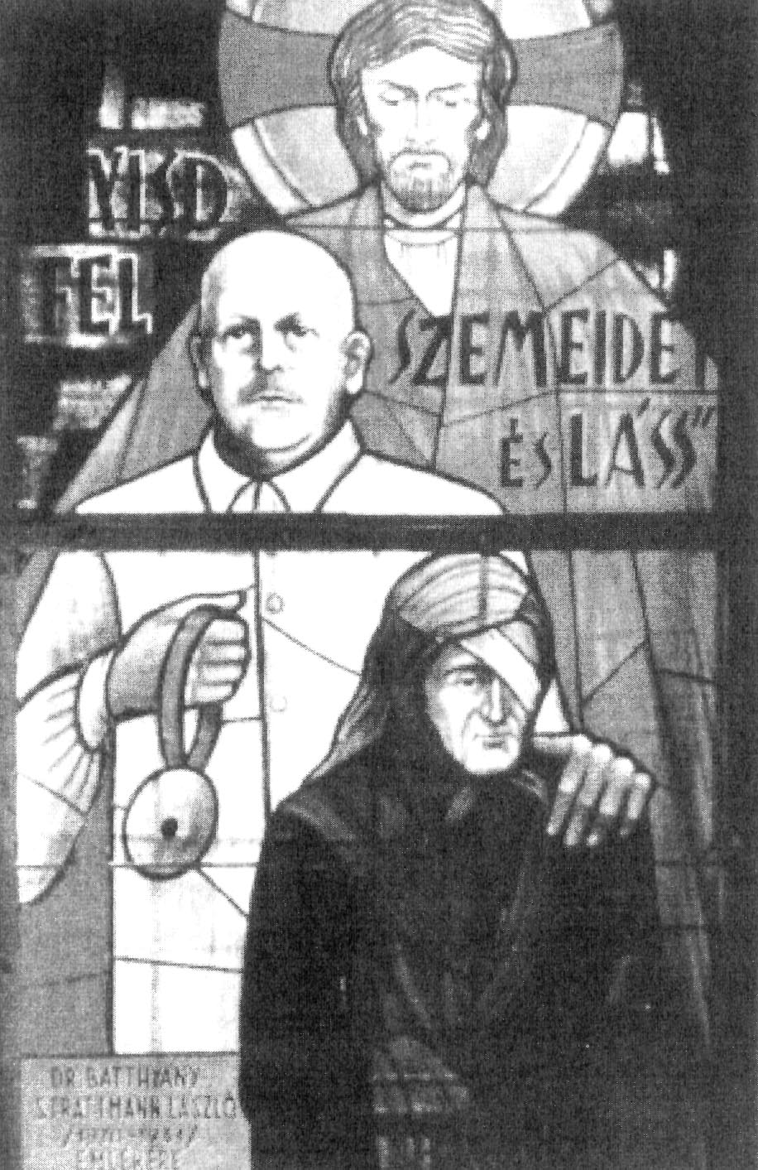

A szombathelyi Szent Erzsébet templom üvegablak festménye

Második nap
– Boldog Batthyány László tisztelete Mária és a szentek iránt
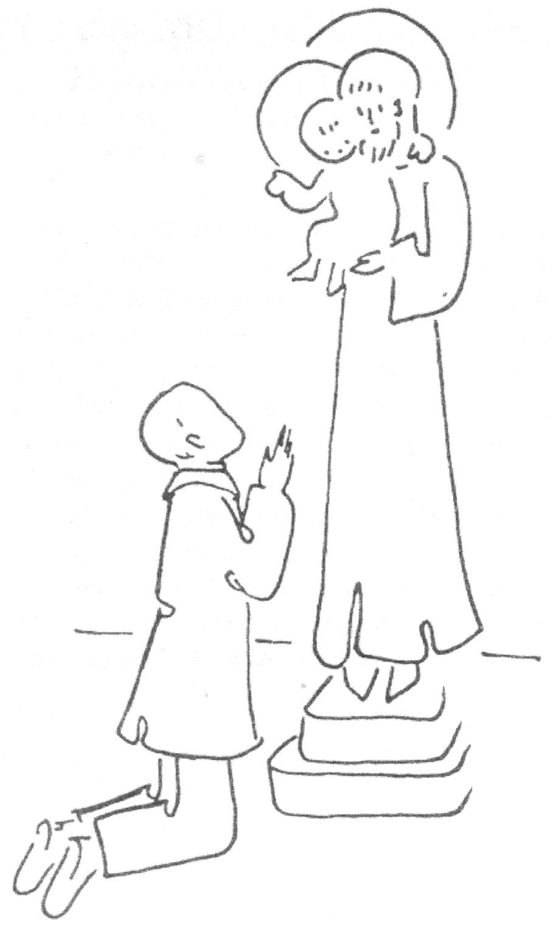

Olvasmány: Lk 1, 39-45:
„Mária még azokban a napokban útnak indult, és a hegyekbe sietett, Júda városába. Zakariás házába tért be és üdvözölte Erzsébetet. Amikor Erzsébet meghallotta Mária köszöntését, örömében megmozdult méhében a gyermek, maga Erzsébet pedig eltelt Szentlélekkel. Hangosan felkiáltott: »Áldott vagy az asszonyok között és áldott a méhed gyümölcse! Hogy lehet az, hogy Uramnak anyja látogat el hozzám? Lásd, mihelyt meghallottam köszöntésed szavát, az örömtől megmozdult méhemben a gyermek. Boldog, aki hitt annak a beteljesedésében, amit az Úr mondott neki! «”

Batthyány László és családja egész életét áthatotta a szentekkel való bensőséges kapcsolat. Megkülönböztetett tisztelettel viseltetett a Szűzanya iránt. Családjával együtt rendszeresen zarándokolt el a kedves Mária kegyhelyekre, különösen Mária-Zellbe. Itt egy kis tiroli stílusú házacskát is építtetett, ahonnan jól rá lehetett látni a kegytemplomra. Amikor azonban egy új szálloda építése eltakarta a kegytemplomot, azonnal megvált az épülettől. A Szűzanya kegyszobrának mását mindenhová magukkal vitték.
Isten Szolgája Mária mély tiszteletét is édesanyjától örökölte. 1926. február 11-én ezt jegyezte fel naplójába: „Lourdes! Úgy cseng ez a szó, mint egy fiatalkori álom. – Boldogemlékű édesanyám, akinek annyit kellett szenvednie – sokat utazott Lourdes-ba, onnan mindig egész ládára való kegytárgyat küldött és megajándékozta egész környezetét... Én is kaptam egy képet: az Istenanya megjelenését ábrázolta a Grottában. Éveken át az ágyam fölött volt a kép Kalocsán és Kalksburgban.”
Nagyon szerette a rózsafüzért imádkozni. Állandóan magánál hordta és szabad perceiben is morzsolgatta szemeit. Esténként a családi rózsafüzér keretében a gyermekei felváltva voltak az előimádkozók.
Mária kis zsolozsmáját felesége ismertette meg vele és élete végéig latinul imádkozta. Betegségében is az volt a kérése Máriához, hogy élete végéig imádkozhassa a Szűzanya zsolozsmáját. Betegágyán felesége zsolozsmás könyvébe a következőket írta: „Te tanítottál meg az officiumot imádkozni; azóta, immár 24 éve, egyetlen nap sem volt, hogy ne imádkoztam volna el. Áradjon hát most le Rád mindezeknek az éveknek imádságáldása.”
Halála előtt így kért bocsánatot feleségétől: „Bocsáss meg, hogy elhagylak, de örömmel tölt el, hogy megláthatom a Szűzanyát.”
Mária tisztelete mellett az első helyet a Szűzanya tisztaságos jegyese: Szent József foglalta el. Mivel Ő volt a Szentcsalád gondviselője, minden gondjával bizalommal fordult hozzá, és őt tette meg családja „pénzügyminiszterévé”. Aztán azért is imádkozott sokat Szent Józsefhez, mert ő a haldoklók pártfogója, és mint orvosnak, sokszor kellett oltalmába ajánlania betegeit.
Nagyon tisztelte Bayloni Szent Paszkált is. Ő az Eucharisztia nagy szentje. Elsőszülött fia: Ödön halálos ágyán megkérdezte tőle, hogy a szentek közül kit köszöntsön elsőnek nevében a mennyországban. A szomorú apa felelete: Szent Paszkált. A haldokló megígérte, hogy majd át fogja adni neki az üdvözletet és jelet is fog erről küldeni atyjának. Néhány héttel később megérkezett a jel: Batthyány Lászlót a Nemzetközi Eucharisztikus Kongresszus Állandó Bizottsága tagjának nevezték ki. A Kongresszus védőszentje: Szent Paszkál!
A szentek tisztelete azonban nemcsak abban állt Boldog Batthyány László életében, hogy közbenjárásukat kérte; amennyiben az lehetséges volt, példájukat is követte. Szent Kozma és Damján ünnepére például, mivel orvosok voltak, külön örömöt és szórakozást nyújtott betegeinek.
Hogy mennyire otthonosan érezte magát a mennyei nagycsaládban, arról 1926. november 1-én így ír naplójában: „Mindenszentek. Kedves nap: hisz legszűkebb családomban is három gyerek van, aki Isten jóságából a mindenszentekhez számít. – Ödön, az ő csodálatos halálával, a kis Mizike, aki ártatlan angyalként halt meg, és a legkisebb, Karli, néhány naposan, én kereszteltem meg... Csodálatos lesz majd ezeket egyszer viszontlátni az ég Ragyogásában.”

Ének: „Nyisd fel szemeidet és láss...” (69. oldal)

Könyörögjünk!
Istenünk! A Te közelséged teszi szentté teremtményeidet. Ők a Te dicsőségednek reánk ragyogó visszfényei.
Boldog László Szolgád, földi életében minden igyekezetével sugározni akarta szereteted fényét embertestvérei felé, kérünk, hogy mielőbb szentként tisztelhessük őt Egyházadban. Krisztus, a mi Urunk által. Ámen.

Miatyánk, Üdvözlégy, Dicsőség.

Ima a szentéevatásért (67. oldal)

Szűzanyánk és Szent József, pártfogástokba ajánljuk Boldog Batthyány László szenttéavatási ügyét!
Boldog Batthyány László, Isten Szolgája! Pártfogold Isten előtt ........................................... kérésemet!

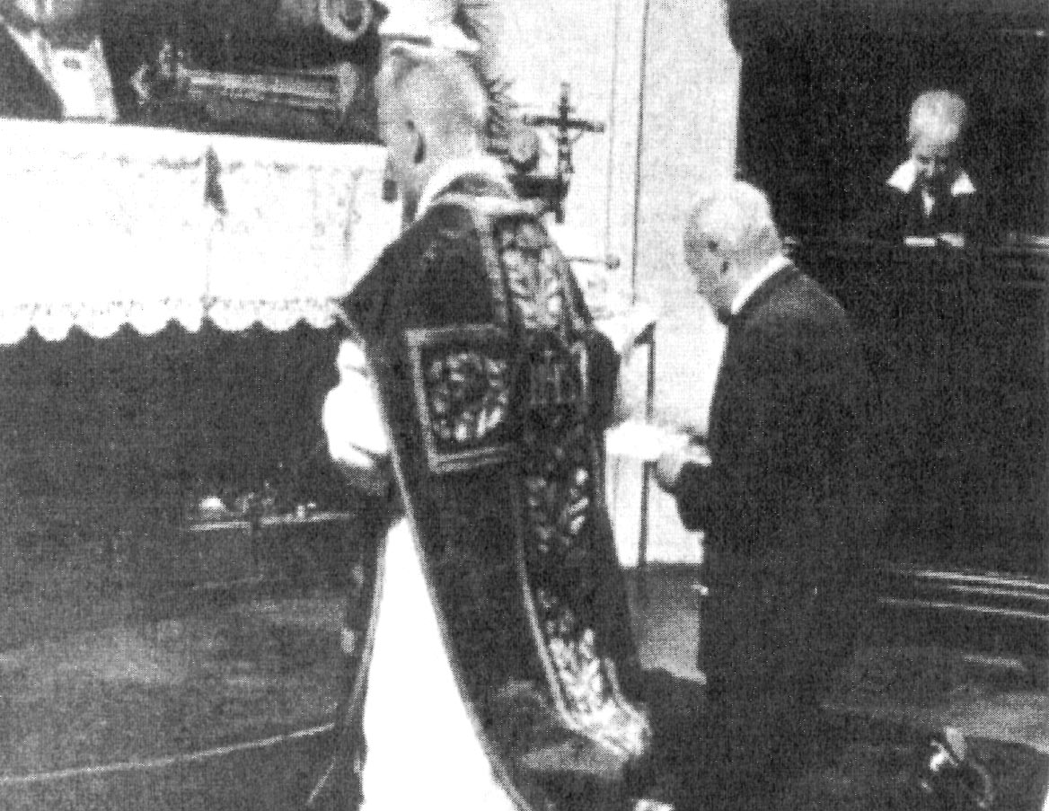

A családapa ministrál

Harmadik nap
– Boldog Batthyány László apostoli tevékenysége
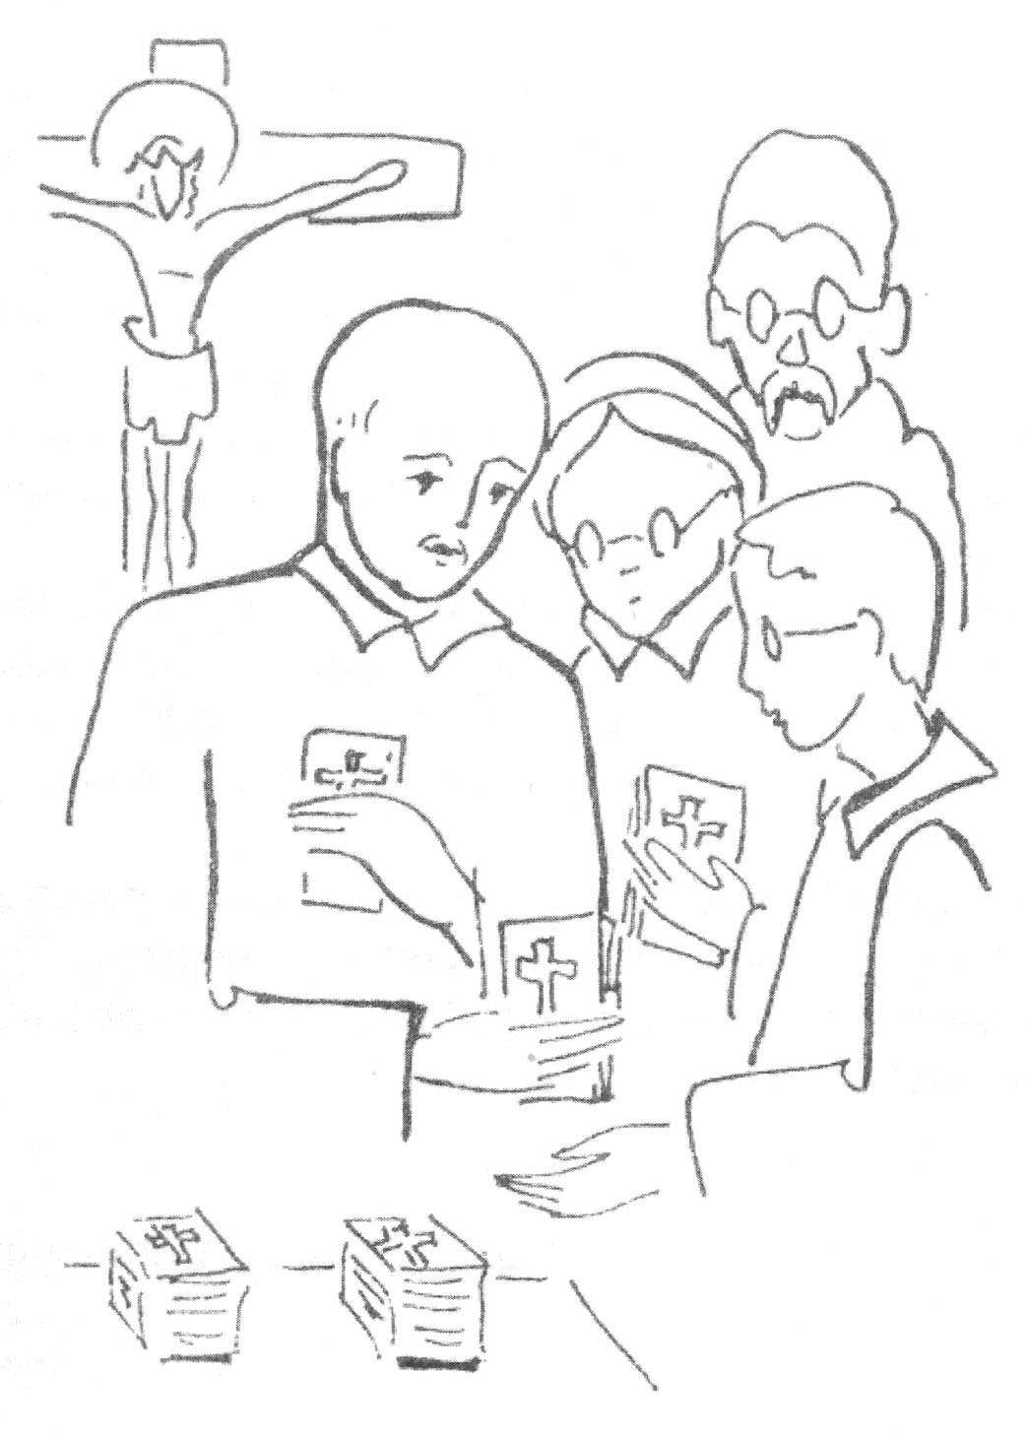

Olvasmány: Mt 5,13-16
„Ti vagytok a föld sója. Ha a só ízét veszti, ugyan mivel sózzák meg? Nem való egyébre, mint hogy kidobják s az emberek eltapossák. Ti vagytok a világ világossága. A hegyen épült várost nem lehet elrejteni. S ha világot gyújtanak, nem rejtik véka alá, hanem a tartóra teszik, hogy mindenkinek világítson a házban. Ugyanígy a ti világosságotok is világítson az embereknek, hogy jótetteiteket látva dicsőítsétek mennyei Atyátokat.”

Boldog Batthyány-Strattmann László egész életét az Isten iránti szeretet határozta meg. Ez nemcsak abban mutatkozott meg, hogy az evangélium fényétől megvilágítva teljes szívével viszonozni akarta Teremtője szeretetét, hanem abban is, hogy tudatában volt: az evangélium világosságát másokkal is meg kell osztania. Apostoli tevékenysége abban állt, hogy a benne élő Isten szeretetét sugározta szét környezetére. Ezért volt gondja családja, betegei, szomszédai és minden hozzáforduló hitéletére is.
Gyermekei számára a szentmise utáni hálaadásban minden nap apró erénygyakorlatokat írt elő: „Ma feladtam a gyerekeknek a nagyböjti időkre a kis önmegtagadásokat. Lacika minden nap látogasson meg egy templomot Bécsben. Ancsi kedves Szűzanya-képét díszítse. Ivi imádkozza nagyon áhítatosan a szentolvasót, alázatot kérve. Blanki és Józsi minden nap keresztutat végezzen. Gitta, Franci és Ciki mindjárt fölkeléskor térdelve imádkozzék egy jó szándékra Ehrentrudishoz. Karli mihelyt felébred, imádkozzék az őrzőangyalhoz.”
Betegeit a jó Isten és a Szűzanya iránt hálára emlékezteti a május 23-i, pünkösdvasárnapi napló bejegyzésében: „... betegem, Veihmann kisasszony ott térdelt a kápolna sarkában, odamentem hozzá: – Látja, most megint egészségesen láthatja a kedves májusi oltárt. – Ugyanis amikor beteg volt, azt mondta: bárcsak láthatnám a drága Szűzanyát!”
Amikor kórházából útra bocsátotta gyógyult betegeit, lelki útmutatást ad a „Nyisd fel szemeidet és láss!” című könyvével.
„Sok évre kiterjedő orvosi ténykedésem alatt elégszer tapasztalhattam, mily nagy volt öröme betegeimnek, amikor gyógyulva hagyhatták el kórházamat vagy rendelőmet. Ilyenkor önkéntelenül is az a gondolatom támadt: a tested ismét egészséges, de a lelked, az ember emez összehasonlíthatatlanul fontosabb részét, talán már rég súlyos kór emészti! Mily örömest vésnék lelkedbe is néhány megszívlelendő szót, hogy a halálos ágyadig és azon túl is, Isten ítélőszékéig kísérőd maradjon.
E szavakat akarom elmondani a jelen kis füzetben, amelyet valamennyi betegem iránt táplált nagy szeretetemmel és azon őszinte óhajtással írtam meg: bár sikerülne őket ne csak testben, hanem lélekben is meggyógyítanom.
Adja a jó Isten, hogy a jó mag, melyet a szívedbe hintenek, bőséges gyümölcsöt teremjen, növelve és mérlegelve Jézus Isteni Szívének kegyelme és áldásai által.”

Ének: „Nyisd fel szemeidet és láss...” (69. oldal)

Könyörögjünk!
Mennyei Atyánk! Szent Fiadat azért küldte a világra, hogy örömhírt hozzon a szegényeknek és gyógyítsa az összetört szívűeket. Tekints, kérünk Boldog László Szolgádra, aki apostoli tevékenységével Szent Fiad üdvösségművét akarta folytatni az emberek között.
Add kérünk, hogy buzgóságából erőt merítve mi is teljes szívünkkel vállaljuk keresztény apostoli küldetésünket. Krisztus, a mi Urunk által. Ámen.

Miatyánk, Üdvözlégy, Dicsőség.

Ima a szentéevatásért (67. oldal)

Szűzanyánk és Szent József, pártfogástokba ajánljuk Boldog Batthyány László szenttéavatási ügyét!
Boldog Batthyány László, Isten Szolgája! Pártfogold Isten előtt ........................................... kérésemet!

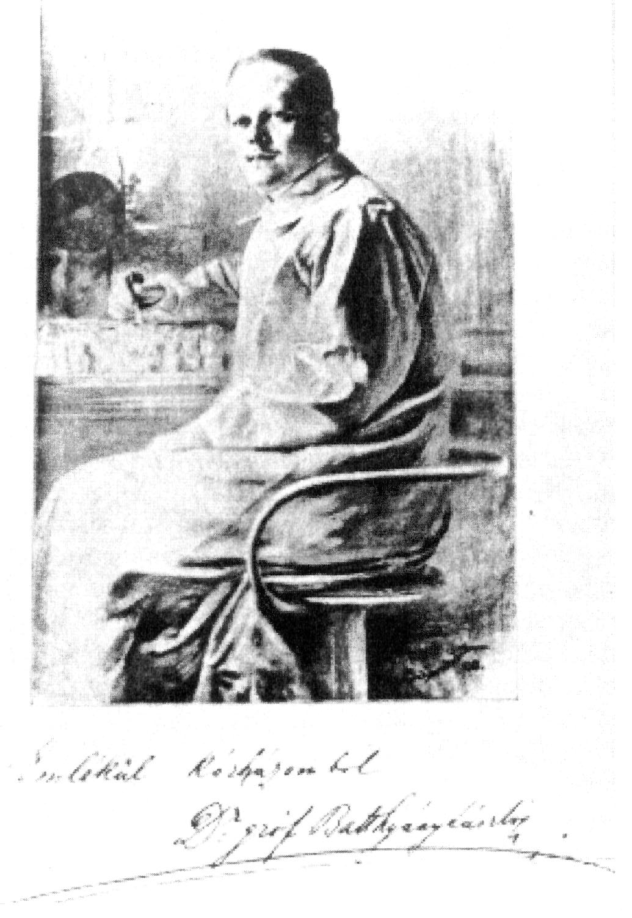

Negyedik nap
– Boldog Batthyány László bizalma a Gondviselésben
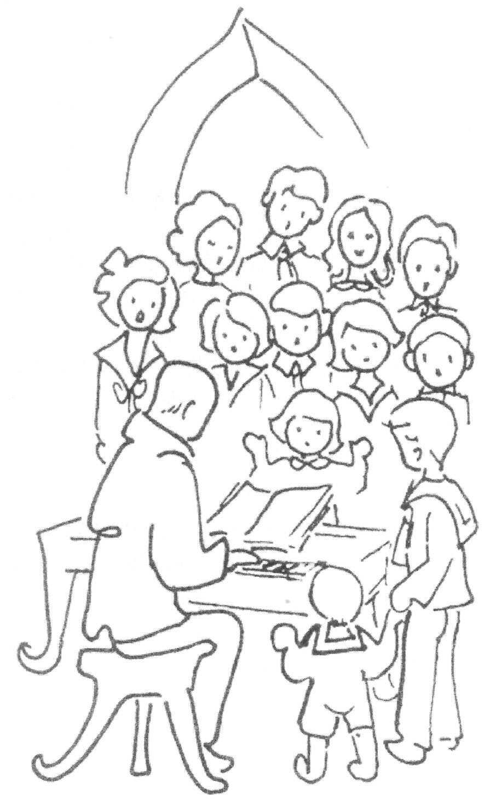

Olvasmány: Mt 6,25-34:
„Azt mondom ezért nektek: Ne aggódjatok életetek miatt, hogy mit esztek, vagy mit isztok, sem testetek miatt, hogy mibe öltöztök. Nem több az élet az eledelnél s a test a ruhánál? Nézzétek az ég madarait! Nem vetnek, nem aratnak, csűrbe sem gyűjtenek – mennyei Atyátok táplálja őket. Nem többet értek ti náluk? Ugyan ki toldhatja meg életét csak egy könyöknyivel is, ha aggodalmaskodik? Hát a ruházat miatt miért nyugtalankodtok? Nézzétek a mezők liliomait, hogyan nőnek: nem fáradoznak, nem szőnek-fonnak, mégis mondom nektek, még Salamon sem volt dicsősége teljében úgy felöltözve, mint egy ezek közül. Ha a mezei virágot, amely ma virít, holnap pedig a kemencébe kerül, így öltözteti az Isten, akkor benneteket, kishitűek nem sokkal inkább? Ne aggodalmaskodjatok hát, és ne kérdezgessétek: Mit eszünk, mit iszunk? Vagy mit veszünk fel? Ezeket a pogányok keresik. Mennyei Atyátok tudja, hogy ezekre szükségetek van. Ezért ti elsősorban az Isten országát és annak igazságát keressétek, s ezeket mind megkapjátok hozzá. Ne aggódjatok tehát a holnap miatt, a holnap majd gondoskodik magáról. A mának elég a maga baja.”

A derűs kedélyéről és belső lelki egyensúlyáról ismert dr. Batthyány László a remény embere volt. Megtérése után soha nem engedett a kishitűségnek, a reménytelenség kísértésének. Bár életét sok megpróbáltatás, gond tarkította, de ezek nem rendítették meg Istenbe vetett gyermeki bizalmát.
Első megrendítő élménye egy nagy dunai árvíz lehetett, amikor – mint hat éves gyermeket – csónakkal mentették ki a családi otthonból.
Mély nyomot hagyott benne a családi tragédia: édesapja elhagyta családját, kilépett az Egyházból és újabb házasságot kötött. A gyermek Lacinak látnia kellett édesanyjuk kimondhatatlan fizikai és lelki gyötrelmeit. Tizenkét éves volt, amikor elveszítette édesanyját.
Az édesanya önfeláldozó szeretete – tizennégy gyermeket hozott a világra, az utolsót élete kockáztatásával – valamint Istenbe vetett feltétlen bizalma, mélyen belevésődött Boldog Batthyány László lelkébe.
Az örök élet reménye éltette, amikor mint fiatal házasok elveszítették a négyéves Mária Annát és az alig néhány órát élt kis Károlyt. Ő is, felesége is sokat betegeskedett ezekben az években.
Az első világháború után tizenegy gyermekével együtt meg kellett ismernie a nélkülözést és a létbizonytalanságot. Gyermekei tanúsága szerint ekkor is mindig derűs maradt, azt hangoztatta, hogy semmi sem történik Isten tudta nélkül.
Reményének egyik kifejezése volt Szent József iránti különös tisztelete. Ahogyan annak idején a Mennyei Atya Szent Józsefre bízta Szent Fiát és szűzi Édesanyját, úgy akarta ő is kifejezni az isteni Gondviselésbe vetett bizalmát azzal, hogy Szent József pártfogásába ajánlotta minden ügyét és gondját: 1926-os Naplójában ezt olvassuk:
„Holnap József-nap! Csak úgy tódulnak a Szent Józseffel kapcsolatos emlékek! – Már gyermekkoromban mindig mondta nekem kedves öreg jezsuita P. Weiserem, hogy tiszteljem Szent Józsefet...
A legnehezebb időkben vagyonom pénzügyminiszteréül Szent Józsefet választottam. Magyarországból semmi bevétel. Ausztriában minden bank zárva, és én 11 gyermekkel a bécsi lakásban... mikor azt mondták, hogy kb. 35 milliárdot kell fizetnem Ödön után örökségi adóul, megbeszéltem Józsival, akinek Szent József a védőszentje, ostromolja meg a nagy Szentet, faragja le nagyon az összeget, mert ez tönkretesz! És íme, tegnap írta a hivatalnokom, hogy az összeg előreláthatólag 4 milliárdot fog kitenni! Mennyi mindent tudnék még megemlíteni, de ehelyett azt tanácsolom mindenkinek, forduljon Szent Józsefhez!”
Végrendeletéből is kitűnik Isten iránti nagy bizalma. 1926. július 27-i naplóbejegyzésében az áll, hogy mindent előre megbeszélt családjával:
„Végrendeletemről beszéltünk... A kilátások megint rosszabbodtak, így hát azt kell gyermekeimre hagyni, amit tudok. Kérem Szent Józsefet és a Szűzanyát, vegyék oltalmukba halálom után az én nagy családomat és a Szentlélek világosítson meg a végrendelet megfogalmazásakor.”
Élete minden mozzanatában teljes bizalommal hagyatkozott a Mennyei Atyára. Halálos ágyán ezt írta ugyancsak súlyos műtét előtt álló feleségének:
„Isten áldjon meg, drága kis szívem, ne félj, Ő velünk van!”

Ének: „Nyisd fel szemeidet és láss...” (69. oldal)

Könyörögjünk!
Istenünk! Szent Fiad arra tanított minket, hogy ne aggódjunk életünk felől, és vessük minden gondunkat Gondviselő Kezedre.
Add meg kérünk, hogy Boldog László Szolgád példájából mi is megtanuljuk a teljes rádhagyatkozást. Krisztus, a mi Urunk által. Ámen.

Miatyánk, Üdvözlégy, Dicsőség.

Ima a szentéevatásért (67. oldal)

Szűzanyánk és Szent József, pártfogástokba ajánljuk Boldog Batthyány László szenttéavatási ügyét!
Boldog Batthyány László, Isten Szolgája! Pártfogold Isten előtt ........................................... kérésemet!

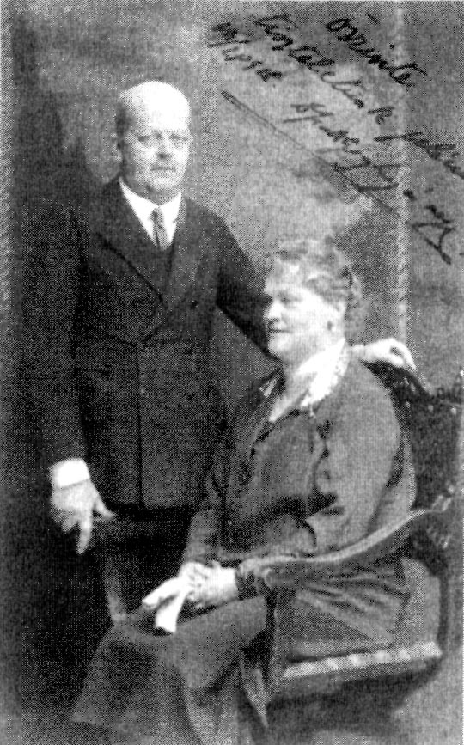

Ötödik nap
– Boldog Batthyány László legnagyobb megpróbáltatása
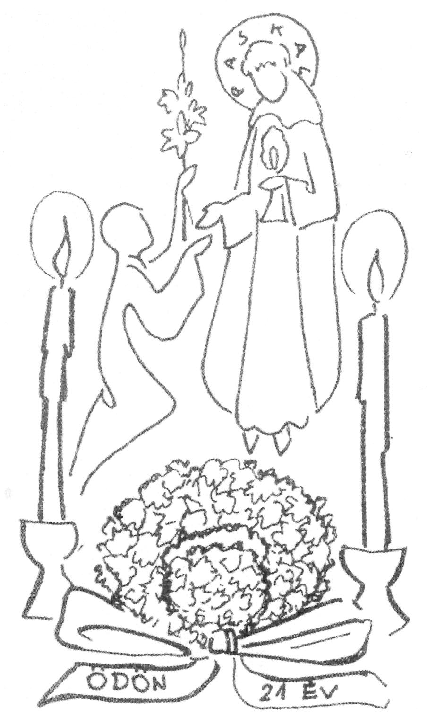

Olvasmány: Mk 15, 33-37:
„Hat óra tájban az egész földre sötétség borult, egészen kilenc óráig. Kilenc órakor Jézus hangosan felkiáltott: »Eloi, Eloi, lamma szabaktáni?« Ez annyit jelent: »Istenem, Istenem, miért hagytál el?« Az ott állók közül néhányan hallották és megjegyezték: »Illést hívja.« Valaki odafutott, s ecetbe mártott szivacsot nádszálra tűzve inni adott neki. »Hadd lássuk, – mondta – eljön-e Illés, hogy megszabadítsa!« Jézus hangosan felkiáltott és kilehelte lelkét.”

Batthyány László Isten-szeretetének és Istenre hagyatkozásának legnagyobb próbatétele az elsőszülött, 21 éves Ödön fia elvesztése volt. Még jobban megnehezítette az elszakadás fájdalmát számára, hogy az angyali tiszta-lelkű ifjú rövid élete sugárzott az Isten-telítettségtől.
„Fény, dicsőség, világ pompája,
Minden hiúság tőlem elmehetsz,
Minden elmúlik, veszélyt rejt magában,
Világ engem boldoggá nem tehetsz.”
Ezt olvashatjuk az ifjú hátrahagyott versei között.
Az édesapa boldogan figyelte elsőszülött gyermeke életszentségre való törekvését. Nagy öröm töltötte be lelkét, valahányszor hallotta a szentmiséken Ödön fia átszellemült harmóniumjátékát... A család szemefénye azonban máról holnapra megbetegedett. Az orvos apa aggódó szívvel nézte fiát. Összeszorult torokkal, némán állt a műtőasztal mellett, amikor látta, hogy a vakbél és az egész hasüreg már teljesen elgennyesedett. De még többet is látott. Előre látta a borzasztó kínokat és a kérlelhetetlen halált.
Lelki vívódását Erzsébet húga írja le rá emlékező kis könyvében. Amikor a beteg gyermeke felteszi neki a kérdést: „Papi, mondd papi, meg kell nekem halnom?”
Az apa kábult gyötrődéssel néz fia angyaltiszta arcába. Nincs remény, nincs mentség, jajdul fel szegény szomorú szíve. Hasztalan volt minden imája, hiába szedte össze minden igyekezetét, ő a nagy tudású orvos... Egész életét a betegeknek szentelte, és most tehetetlenül áll legdrágább gyermekének kórágya mellett... Száz meg száz szenvedőnek nyújtott enyhülést, és ennek az egynek fájdalmait nem tudja csillapítani.... Száz meg száz beteget ragadott ki a halál torkából, és most ölbetett kezekkel kell nézni, hogyan rabolja el a szörnyű rém éppen azt, akiért nemcsak tudását, de gazdagságát, sőt még életét is szívesen odaadná... Mit tegyen? Feltárja előtte a szörnyű valóságot?... Vagy pedig tagadja el? ...Kezei ideges reszketéssel tétováznak ide-oda az ifjú fején.
– A jó Isten hatalma végtelen – szól végül is halkan – a mi tudásunk eltörpül mellette. Ő egy pillanat alatt visszaadhatja egészségedet, de az orvostudomány lemondott életedről...
Kimondta a súlyos szavakat... kimondta a rettenetes valóságot, amely olyan szörnyű súllyal nehezedett lelkére...
– Papi, drága papi, ne légy szomorú – szól melegen, vigasztalóan, mikor meglátja arcán a szétáradó nagy-nagy megviseltséget – hiszen ha meghalok, nemsokára a mennyországban leszek, mert én mindig nagyon-nagyon szerettem az Istent.
Amikor pedig lezárta szeretett fia szemét, így szólt a halálos ágy mellett térdeplő szeretteihez: „Most pedig menjünk a kápolnába és köszönjük meg az Istennek, hogy eddig miénk lehetett Ödön.”
Temetésén erőt sugárzott, arcán valami földöntúli béke ömlött el. Remény töltötte be szívét: Isten országában találkozni fog szeretett fiával.
Ezt a szilárd reményét le is írja naplójában: „Fönn az égben megemlékezik rólunk, és mi is mindig megemlékezünk róla itt a földön, míg csak vele egyesülve nem dicsérjük majd örökké az Istent. Örömmel, hogy fiúnk volt érett koráig, és fájdalommal, hogy elveszítettük. De csak rövid időre! Mert tovább siet az élet folyója az örök cél felé az élet sziklái fölött, közeledik már a tenger, a cél, a végtelen, a végtelen örökkévalóság, Istennel egyesülve.”

Ének: „Nyisd fel szemeidet és láss...” (69. oldal)

Könyörögjünk!
Istenünk! Te Szent Fiadat az Olajfák hegyén halálgyötrelemben angyalod által vigasztaltad és a kereszten elhagyatottságában is megerősítetted. Tekints Boldog László Szolgádra, aki Jézussal egyesítette lelki szenvedéseit és tőle merített erőt, reménységet a legnagyobb megpróbáltatásában is.
Add, hogy szeretteink elvesztésében is mindig a Te bölcs rendelkezésedet lássuk és Benned vigasztalódjunk. Krisztus, a mi Urunk által. Ámen.

Miatyánk, Üdvözlégy, Dicsőség.

Ima a szentéevatásért (67. oldal)

Szűzanyánk és Szent József, pártfogástokba ajánljuk Boldog Batthyány László szenttéavatási ügyét!
Boldog Batthyány László, Isten Szolgája! Pártfogold Isten előtt ........................................... kérésemet!

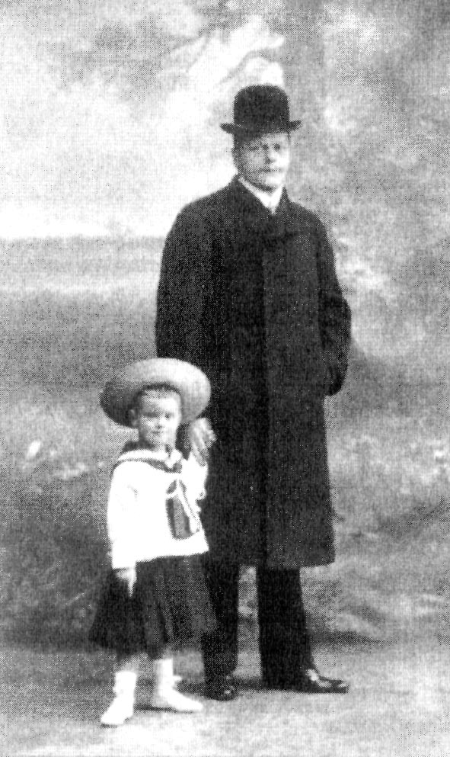

Elsőszülött Ödön fiával

Hatodik nap
– Boldog Batthyány László örök életbe vetett reménye


Olvasmány: Jel 14, 1-3:
„S láttam a Bárányt, ott állt Sion hegyén, és vele száznegyvennégyezer, aki homlokán viselte a nevét és Atyjának a nevét. Aztán szózatot hallottam az égből, mint a nagy vizek zúgását, vagy szörnyű mennydörgés robaját. A szózat, amelyet hallottam, emlékeztetett arra, ahogyan a hárfások pengetik hárfájukat. Új éneket énekeltek a trón előtt, a négy előlény és a vének előtt. Az éneket senki sem tudta megtanulni, csak a földről megváltott száznegyvennégyezer.”

Ödön fia halála után, a hátrahagyott kottái között Isten Szolgája talált egy verset, melyet a megboldogult súlyos betegsége előtt néhány héttel zenésített meg:
„Fáradt vagyok, a ringó ágak
Úgy csalogatnak pihenésre!
És te én lelkem hová, hová?
Magasan szálló felhők fölé;
Odavisz engem, mert fáradt vagyok
Az Örök Szeretet, övéi közé!”
A gyászoló édesapa szíve tele volt megnyugvással, és ezt a megnyugvást éppen az örök életbe vetett szilárd reménye adta meg neki.
Minden szenvedését, de különösen halálos betegségének nagy megpróbáltatását is a mennyország reményének fényében viselte el.
Nem a panasz vagy a türelmetlenség hangzik ki gyermekei nevelőnőjéhez írt leveléből, hanem a béke és a megnyugvás Isten akaratában:
„... tizenegy hónap óta sokat, bizony nagyon sokat szenvedek... sokkal könnyebb volt az Úristenért betegeket gyógyítani, mint éjjel-nappal szenvedni. De Isten elsősorban jó Atya, ki annyira sok örömet és békességet ad nekem, hogy csak nagy hálával lehetek iránta, aki mindenesetre még a temérdek fájdalmaimat is szeretetből küldi.”
Reményét, hogy az Isten letöröl szemünkről minden könnyet és kárpótol a földi szenvedésért majd az Ő országában, és a szenvedés az Isten szeretetének jele, napi imáiban is kifejezésre juttatta. Húga arról értesít róla írt könyvében, hogy betegágyán látogatói előtt is hangosan így imádkozott:
„Édes Jézus, add, hogy napról napra jobban szeresselek. Istenem, most érzem, hogy szeretsz engem, és én bízom Tebenned. – És sokszor mondta látogatóinak: Kimondhatatlanul szenvedek. Sohasem hittem volna, hogy ember képes legyen ennyi fájdalmat elviselni. De jól van ez így, minden jó, amit Isten tesz.” Más helyen saját tapasztalatát írja le: „Fájó szívvel néztem, hogy szántja végig arcát a szenvedés, s hogyan peregnek végig a szenvedés szülte könnyek, és akkor arra gondoltam, hogy most születik meg a jóságos testvér lelke a mennyország dicsőségének.”
A nagybeteg Isten Szolgája Jézussal viselte a keresztet, és hitt abban, ha vele szenvedünk, vele is fogunk megdicsőülni. Ugyancsak húga ír erről:
„Két nappal halála előtt, az utolsó találkozásnál, látta, hogy aggodalommal van tele a szemem, és sietett megnyugtatni:
– Tudod, hogy én nagyon boldog vagyok? Kegyetlenül szenvedek, de szeretem szenvedéseimet, és jól esik, hogy Krisztusért viselhetem.”
Az örök élet reménye azonban nemcsak közvetlen halála előtt jelentkezett nála mint szenvedéseiben vigasztalás, hanem egész életét betöltötte a Megdicsőült Egyház tagjaival való találkozás öröme. Erről az 1926. november 1-i naplójegyzete így tanúskodik:
„Mindenszentek. Kedves nap: hisz legszűkebb családunkban is három gyerek van, aki Isten jóságából a mindenszentekhez számít. – Ödön az ő csodálatos halálával, a kis Mizike, aki ártatlan angyalként halt meg, és a legkisebb, Karli, néhány naposan én kereszteltem meg. És milyen számolatlan sok, kanonizálatlan szent volt és van ezen a világon! Csodálatos lesz majd egyszer mindezeket viszontlátni az ég ragyogásában.”

Ének: „Nyisd fel szemeidet és láss...” (69. oldal)

Könyörögjünk!
Istenünk! Te Szent Fiad által megnyitottad az utat nekünk mennyei országod felé. Tudjuk, hogy ez az út kereszthordozás Krisztussal itt a földön, amely Vele éri el célját a mennyben.
Boldog László Szolgád, az örök élet reményében hősies lélekkel viselte el a szenvedés és a halál gyötrelmét, mert keresztjét Jézussal hordozta. Add, kérünk, hogy példáját követve türelmesek legyünk szenvedéseinkben és megbékéltek halálunkban. Krisztus, ami Urunk által. Ámen.

Miatyánk, Üdvözlégy, Dicsőség.

Ima a szentéevatásért (67. oldal)

Szűzanyánk és Szent József, pártfogástokba ajánljuk Boldog Batthyány László szenttéavatási ügyét!
Boldog Batthyány László, Isten Szolgája! Pártfogold Isten előtt ........................................... kérésemet!

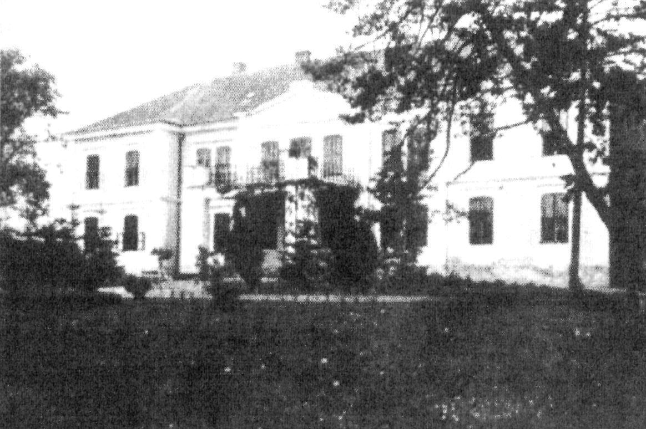

A köpcsényi Batthyány-kastély

Hetedik nap
– Boldog Batthyány László szeretete családja iránt
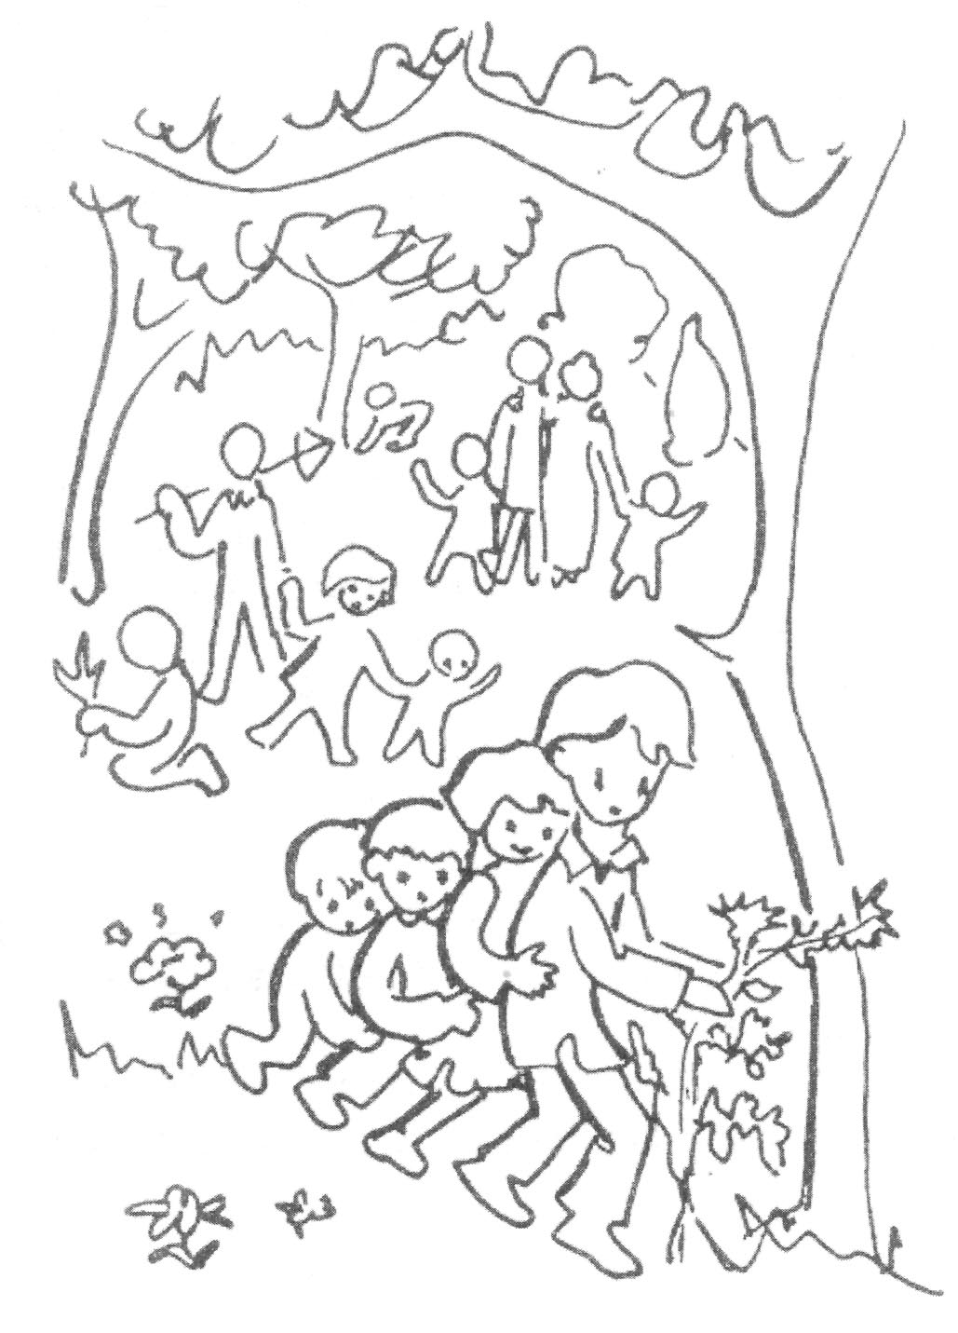

Olvasmány: Zsolt 127,1-5:
„Boldog ember, ki féli az Urat,
aki az Úrnak ösvényén halad.
Kezed munkáját élvezni fogod,
boldog leszel és jó leszen sorod.
Feleséged mint szépen termő szőlőtő oldalad mellett,
fiaid, mint olajfa-csemeték asztalod körül.
Bizony így nyer áldást az a férfiú,
aki féli az Istent.
Az Úr áldjon meg téged Sionról, hogy örömmel láthasd szüntelen családod erényes életét.”

Boldog Batthyány László házasságában a család-egyház tökéletes megvalósulását szemlélhetjük. Krisztus áll családja középpontjában, ahol mindenkit átitatott tanítása: a szeretet. A családtagok egymást segítették a tökéletességre, és ebben elöl járt az édesapa.
Nagy megértésben, szeretetben élt hitvesével. Egymást kölcsönösen kiegészítették. Ha netán súrlódás vagy nézeteltérés támadt közöttük – hiszen ők is emberek voltak –, mint jelszót mondták egymásnak: „Korintusi levél!, s akkor már tudja ő is, én is, mit kell tenni” – írta egyik naplójegyzetében.
Nagy gondja volt gyermekei nevelésére. 1926. július 21-én naplójában ezt jegyezte le:
„A fák Körmend-Csákány közti úton mind egész ferdén nőttek, túlságosan rövid ideig volt mellettük karó, mikor elrothadt, senki nem pótolta és idővel valamennyiüket megdöntötte a szél. A gyermekeknek is sokáig szükségük van a jó nevelésre, hogy az életben szilárdan álló fák maradjanak, fölfelé néző koronával, és akkor nincs vihar, amely meg tudná hajlítani őket.”
Gyermekeinek minden nap kis erénygyakorlatokat, önmegtagadásokat adott fel, hogy akaratuk nevelését és az áldozat értékét megkedveltesse velük. A közös imádság, a családi szentáldozás mindennapos gyakorlat volt náluk. Gyermekei előtt tekintélyét a szeretetben képviselte. Együtt játszott, együtt szórakozott velük. Maga készítette játékokkal szerzett örömet nekik. Nem halmozta el gyermekeit evilági javakkal, pedig megtehette volna. Karli születésnapjára csupán egy jegyzettömböt kapott. Az ikrek névnapján írta naplójába: „Sajnos nincs semmim, amit ajándékba adhatnék, csak egy régi fűrészt Francinak.”
Gyermekeit rendszeres munkára nevelte. Szintén naplóbejegyzés: „Délután Mamival és a kicsikkel a gyümölcsösbe mentünk és mind segítettünk gyomlálni. Nagyon mulatságos volt a kicsiknek. Gyakran elkezdett valamelyik egy nagy gazt kihúzni, nem ment, akkor mindjárt 2-3 másik jött oda, cibálták a nagy gyomot, az egyszerre engedett, s mind a négyen hátrabukfenceztek.”
Nevelési gyakorlatát imával támasztotta alá. Legkisebb gyermeke elsőáldozásának ünnepére mozgósította egész családját, sőt mások imáját is kérte.
„Hanem Karli igazán szerencsegyerek! A bencés kolostorban holnap 103 rendtag fogja szentáldozását érte felajánlani, a nádasdi erdőben 40 kongreganista ugyanezt... aztán egész családunk. – És én, mint apa küldöm majd a Mindenhatóhoz az én kicsi, vagy talán nagy kérésemet: engedje, hogy Karli vagy lélekorvos, pap legyen, vagy testi orvos, mint én.”
Szent József gondosságával akarta családfői szerepét betölteni. Ezért reggeli imájában az Ő közbenjárásával kérte Istentől ehhez a kegyelmet.

Ének: „Nyisd fel szemeidet és láss...” (69. oldal)

Könyörögjünk!
Istenünk! Szent Fiad megszentelte a családi életet, amikor Földre jöttekor a Szentcsaládba testesült és annak központja lett. Boldog László Szolgád is szentnek tartotta a családi közösséget, és a Szentcsalád példájára Jézust tette családi otthona középpontjává.
Kérünk, szenteld meg családjainkat, hogy Boldog László Szolgád példáját követve és közbenjárását kérve, családjainkban szeretet és béke uralkodjék, a családtagok pedig egymás megszentelésén tudatosan fáradozzanak. Krisztus, a mi Urunk által. Ámen.

Miatyánk, Üdvözlégy, Dicsőség.

Ima a szentéevatásért (67. oldal)

Szűzanyánk és Szent József, pártfogástokba ajánljuk Boldog Batthyány László szenttéavatási ügyét!
Boldog Batthyány László, Isten Szolgája! Pártfogold Isten előtt ........................................... kérésemet!

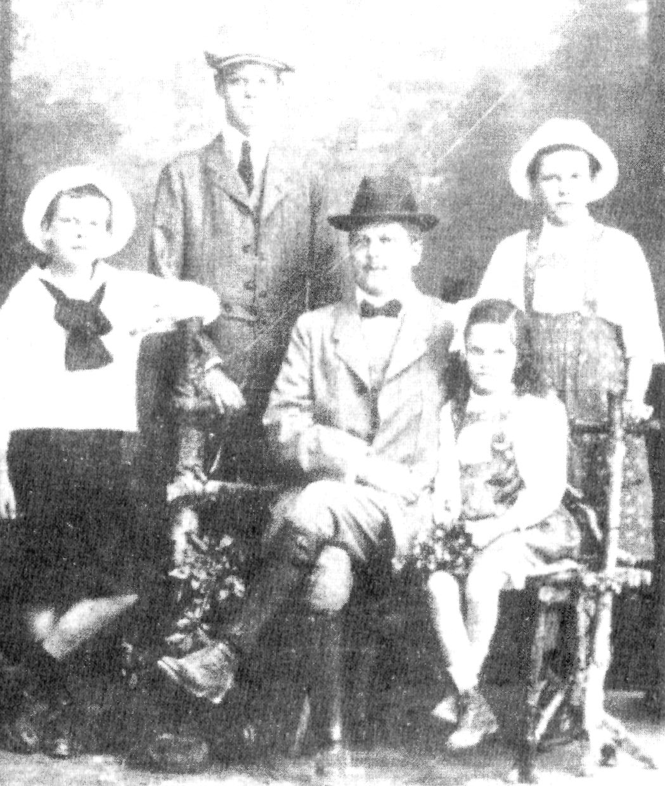

Első gyermekeivel

Nyolcadik nap
– Boldog Batthyány László szeretete a betegek iránt
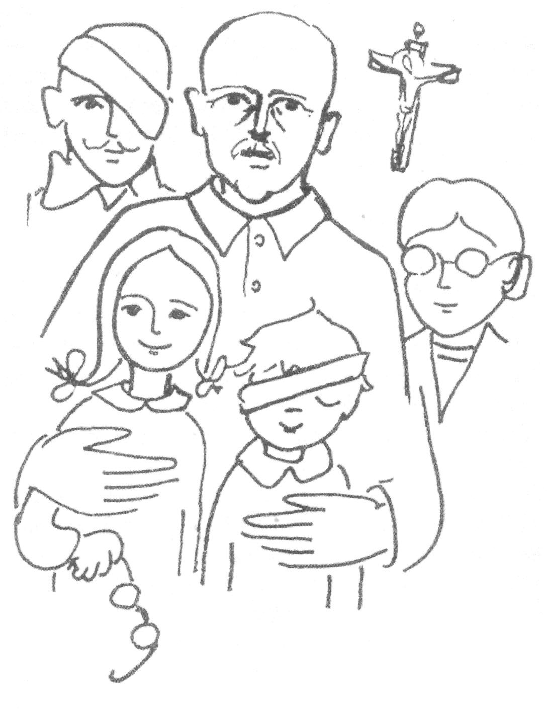

Olvasmány: Mt 20, 29-34:
„Amikor elhagyták Jerikót, nagy tömeg kísérte. Az útszélen két vak ült. Hallva, hogy Jézus megy arra, elkezdtek kiáltozni: »Uram, Dávid fia, könyörülj rajtunk!« A nép csitította őket, hogy hallgassanak, de ők annál jobban kiáltoztak: »Uram, Dávid fia, könyörülj rajtunk!« Jézus megállt, odahívta őket magához és megkérdezte tőlük: »Mit akartok, mit tegyek?« »Uram – felelték – hogy megnyíljék a szemünk.« Jézus megkönyörült rajtuk, és megérintette szemüket. Azon nyomban visszakapták látásukat és követték őt.”

Már életében is az a hír járta róla, hogy a körmendi herceg a Szegények Orvosa. Hivatástudata az Üdvözítő betegeket gyógyító tevékenységében gyökeredzett. Végső soron pedig Isten iránti szeretetét fejezte ki közérthető módon, amikor enyhíteni akarta a betegek szenvedéseit. Ezt írta naplójába:
„Én szeretem hivatásomat, a beteg megtanít, hogy mindig jobban szeressem Istent, és a betegekben Istent szeretem, a beteg többet segít nekem, mint én neki! Imádkozik értem, és elhalmoz békével engem és családomat. A beteg Isten jóságából Cyrenei Simonná tesz engem, mert segítek Krisztus keresztjét hordozni, a felebarát keresztjét a felebaráti szeretet által.”
Hivatástudatából következik, hogy olyan kedvesen és gyengéden tudott közeledni betegei felé, hogy azok mindjárt bizalmukba fogadták.
Egyszer egy kislány szeméből kellett eltávolítania idegen anyagot. A gyermek félt és sírt. A jóságos doktor azonban így bátorította: „Ne sírj! Ketten fogjuk elvégezni a műtétet. Te megfogod könyökömnél a kezemet, amelyben ez a csipesz van, aztán segítesz nekem kivenni a vasreszeléket a szemedből. Ha fájdalmat érzel, megszorítod a könyököm és mindjárt megállunk. Egyet pihenünk, és máris készen vagyunk.”
Sógornőjéhez írt levelében saját maga gyakorlatáról beszélt, amikor így határozta meg a keresztény betegszolgálat mikéntjét: „Lilly, adjuk oda a szívünket teljesen egészen a kedves betegnek!”
Aztán a továbbiakban több olyan akadályt sorolt fel neki, amely gátolja az igazi keresztény betegszolgálatot. A türelmetlenségről pl. a következőket írta:
„Sokat hibázunk türelmetlenséggel is. Úgy kellene, hogy minden beteghez alapos adag türelmet vigyünk magunkkal, és minden rossz hangulatot a betegszoba előtt hagyjunk. Sose éreztessük a beteggel, hogy kevés időnk van számára, hallgassuk meg nagyon figyelmesen szenvedéseit, és jegyezzük meg magunknak amit mond, hogy mindenekelőtt nagy részvétünket lássa. Kezünk minden mozdulata a betegágynál csupa türelem, szelídség és kímélet legyen, és minden csak szeretetet leheljen; soha ne legyünk sietősek, felületesek, mintha csak minél előbb készen akarnánk lenni, se lármásak és hevesek. Hiszen olyan jól esik a betegnek, ha gyöngeségében, fájdalmában látja iránta való figyelmünket, amely mindenben megnyilvánul, a halk járásban, halk beszédben és cselekvésben. Szép szokás, ha a betegnek nyújtott orvosságot, ételt-italt előzőleg megáldjuk.”
Végrendeletében is megköszönte istennek, hogy mint orvos a szenvedő embereknek szolgálatára lehetett:
„...mint életemben mindig, e helyen is mély hálát adok a Teremtőnek, hogy az orvosi pályára hívott. Ha boldogok akartok lenni, tegyetek másokat boldoggá.”

Ének: „Nyisd fel szemeidet és láss...” (69. oldal)

Könyörögjünk!
Istenünk! Szent Fiad megkülönböztetett szeretettel karolta fel a betegeket. Nem egyszer csodával is visszaadta nekik egészségüket.
Szent Fiad szeretete hatotta át Boldog László Szolgád betegszolgálatát. Kérünk, égi közbenjárása nekünk is nyissa meg szemünket, hogy a betegben Jézust lássuk, és neki szolgáljunk. Krisztus, a mi Urunk által. Ámen.

Miatyánk, Üdvözlégy, Dicsőség.

Ima a szentéevatásért (67. oldal)

Szűzanyánk és Szent József, pártfogástokba ajánljuk Boldog Batthyány László szenttéavatási ügyét!
Boldog Batthyány László, Isten Szolgája! Pártfogold Isten előtt ........................................... kérésemet!

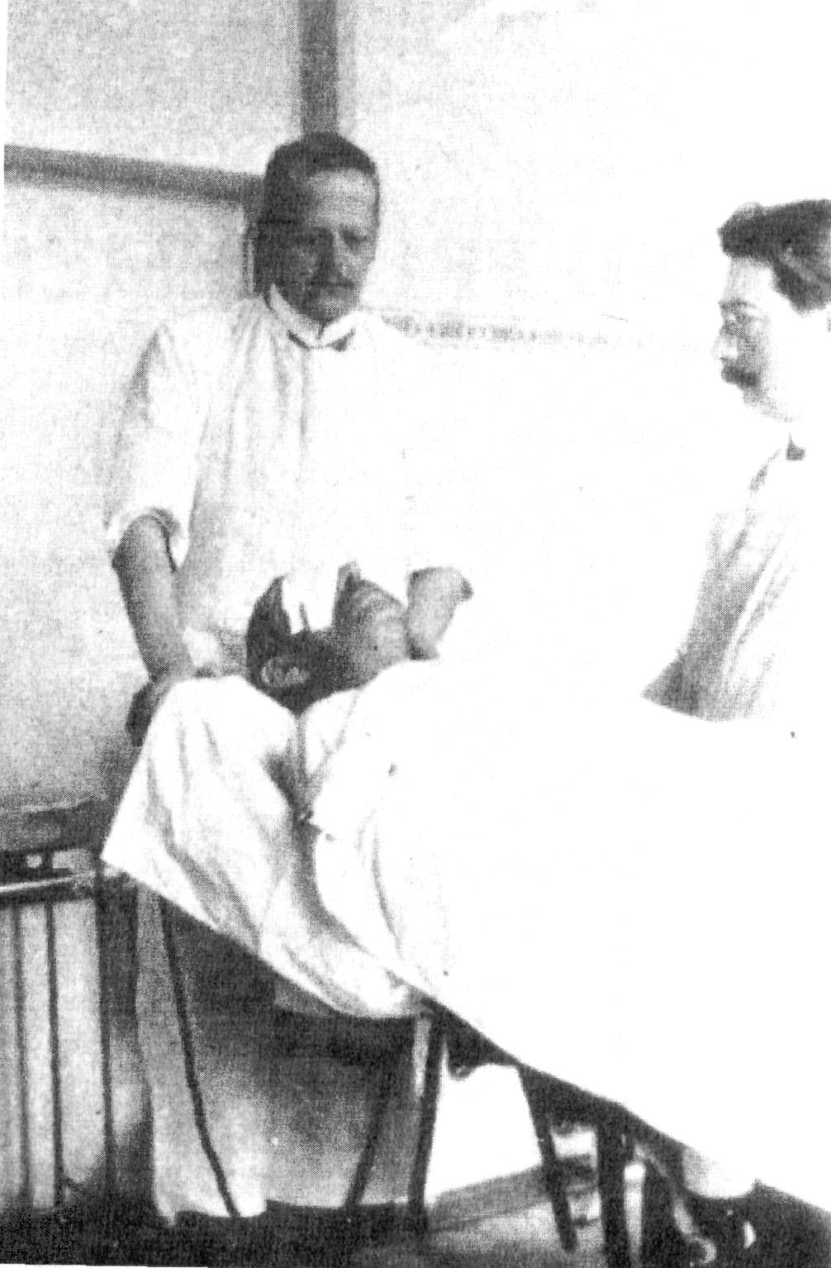

Batthyány László szemoperációt végez, mellette Dr. Fuchs

Kilencedik nap
Boldog Batthyány László szeretete a szegények iránt
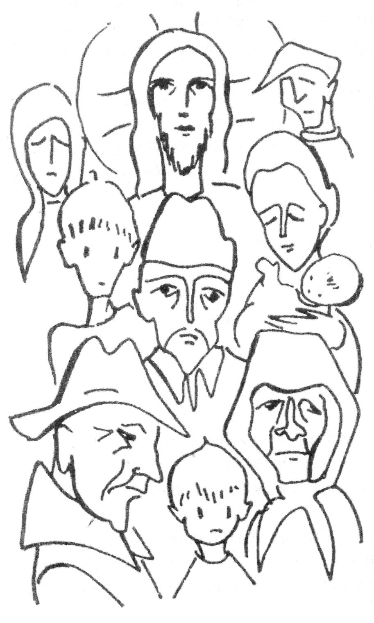

Olvasmány: Lk 10, 25-37:
„Egy törvénytudó felállt, hogy próbára tegye. »Mester – szólította meg – mit tegyek, hogy eljussak az örök életre?« Megkérdezte tőle: »Mi van megírva a törvényben? Hogyan olvasod?« Így válaszolt: »Szeresd Uradat, Istenedet teljes szívedből, teljes lelkedből, teljes erődből és teljes elmédből, felebarátodat pedig mint saját magadat.« »Helyesen feleltél. Tégy így, és élni fogsz.« –- válaszolta neki. De igazolni akarta magát, ezért megkérdezte Jézustól: »Kit tekintsek felebarátomnak?« Erre Jézus átvette a szót: »Egy ember Jeruzsálemből Jerikóba ment. Rablók kezébe került. Ezek kifosztották, véresre verték és félholtan otthagyták. Történetesen egy pap tartott lefelé az úton. Észrevette, de elment mellette. Ugyanígy közeledett egy levita is. Látta, de továbbment. Végül egy szamariainak is arra vitt az útja. Amikor meglátta, megesett rajta a szíve. Odament hozzá, olajat és bort öntött a sebeire és bekötözte, magát az embert pedig felültette teherhordó állatára, elvitte egy fogadóba és ápolta. Másnap elővett két dénárt, odaadta a fogadósnak ezzel a kéréssel: Viseld gondját, és ha többet költenél, visszatérve megadom neked. Mit gondolsz, e három közül ki volt az igazi felebarátja annak, aki rablók kezébe került?« »Aki irgalmas szívű volt iránta.« – felelte. Jézus így folytatta: »Menj és tégy te is hasonlóképpen.«”

Boldog Batthyány László a szegények iránti szeretetet édesanyjától tanulta. Már gyermekkorában, a kalocsai internátusban zsebpénzén szegény gyerekeknek vett játékot. Soha nem volt rátarti: a szegények testvérének atyjának tekintette magát. Elvből elutasította a politizálást, nem szóval, hanem tettekkel akart segíteni. Összjövedelmének kétharmad részét fordította gyógyító és szociális szolgálatra. Köpcsényben is, Körmenden is felmérte a környék szegényeinek életét és a tőle telhető minden lehetséges módon igyekezett változtatni életkörülményeiken. Nem volt általános társadalombiztosítás: ingyen gyógyított, ingyen adott gyógyszert, alkalmazottait halálukig ellátta: birtokából névleges összegért 200 telekrészt osztott, rászorulóknak sokszor erejét is meghaladó kölcsönöket nyújtott: „visszafizetendő az örökkévalóságban” szavakkal. Gyermekeinek gyakran hangoztatta: „A gazdagok nem jutnak be a mennyországba.” A családi ebédlőben a gyerekek egy asztalra helyezték mindig, amiről a szegények számára az étkezés során lemondtak. Nem akarta számon tartani, kinek mit adott, hogy „ne tudja a bal kéz, mit nyújtott a jobb.” Sokat tett megyei és országos szinten az akkor népbetegségnek számító tüdőbaj és trachoma leküzdéséért. Meg volt arról győződve, hogy vagyonát csak sáfárként kezelheti: mindezt azért kapta Istentől, hogy az evangélium szellemében a szegényeket szolgálja vele. Függetlenül társadalmi helyzetétől és az akkori gondolkodásmódtól, magatartása egyetlen mércéjét Isten iránti szeretete határozta meg. Egyre mélyülő istenszeretete késztette arra, hogy minden emberben Krisztust szeresse, aki pedig elsősorban azokkal azonosította magát, „akik éheznek, szomjaznak és ruhátlanok”. Dr. Batthyány szociális magatartásának titkára unokahúga így világított rá: „A földi élet javait értéktelennek tekintette. Minden vágya kizárólag az örök javakra irányult. Övéi ellátásán kívül minden rendelkezésére álló jövedelmét a szegényekre fordította, különösen utolsó tíz, Körmenden töltött évében.”
Felesége tanúsága szerint a „szegények orvosának” az volt a vágya, hogy Szent Ferencet utánozva ő maga teljesen a gondviselő Istenre hagyatkozzék, és önmagát – tehát tudását, idejét, anyagi javait, szíve szeretetét – egészen embertársai rendelkezésére bocsássa. Mindenkinek mindene akart lenni, hogy maga körül mindenkit üdvözítsen. Tudta, hogy Jézus a lelki szegényeknek ígérte a mennyek országát.

Ének: „Nyisd fel szemeidet és láss...” (69. oldal)

Könyörögjünk!
Istenünk! Szent Fiad egészen szegényen akart e világra jönni, hogy kiüresítve önmagát gazdagítsa a szegényeket. Boldog László Szolgád is Jézus útját járva, együttérző szeretettel karolta fel a szegényeket és enyhítette gondjaikat.
Add, kérünk, hogy példáját követve, mi is készek legyünk megosztani javainkat a rászorulókkal. Krisztus a mi Urunk által. Ámen.

Miatyánk, Üdvözlégy, Dicsőség.

Ima a szentéevatásért (67. oldal)

Szűzanyánk és Szent József, pártfogástokba ajánljuk Boldog Batthyány László szenttéavatási ügyét!
Boldog Batthyány László, Isten Szolgája! Pártfogold Isten előtt ........................................... kérésemet!

Ima Dr. Batthyány-Strattmann László szenttéavatásáért
Urunk Istenünk, Te irántunk való szeretetből példaképeket és segítséget ajándékozol nekünk szentjeidben. Bizalommal kérünk, hogy szentként tisztelhessük László szolgádat Egyházadban!
Ő mindenek fölött szeretett Téged, a képmásodra teremtett embereknek pedig teljes szívéből szolgált: betegeket gyógyított, vakok szemevilágát visszaadta, szegények támasza volt. Hallgasd meg kéréseinket, amelyeket közbenjárásával eléd terjesztünk. Főleg pedig engedd, hogy mindig közelebbről követhessük példáját családi életünkben és munkánkban a te nagyobb dicsőségedre és embertestvéreink javára.
Hadd lehessünk mi is, mint ő, Krisztus szeretetének tanúi szóval és tettel az emberek között. Ezt kérjük Tőled a Szűzanya és Szent József pártfogásával, a mi Urunk Jézus Krisztus által. Ámen.

Egyházi engedéllyel.
Imameghallgatásokkal kapcsolatos jelentéseket a következő címre kérjük:
Egyházmegyei Hatóság, Szombathaly, Pf. 41. 9701

Egyetemes könyörgések Boldog Batthyány László szenttéavatásáért
Pap: Testvéreim! A Mennyei Atya irántunk való szeretetből példaképeket és segítséget ajándékozott nekünk szentjeiben. Bizalommal forduljunk most hozzá, hogy Boldog Batthyány Lászlót szentként tisztelhessük Egyházában.

Lektor:
1. Add Urunk, hogy Szentséges Atyánk, Püspökeink és papjaink Boldog László Szolgád erős hitéből merítsenek erőt szent szolgálatuk teljesítéséhez.
2. Add Urunk, hogy az emberi közösségek vezetői Boldog László Szolgád bölcsességével gondoskodjanak a reájuk bízottak földi jólétéről és örök üdvösségéről.
3. Add Urunk, hogy Boldog László Szolgád hite, Istenbe vetett bizalma és szívének nagy szeretete legyen a családok példaképe.
4. Add Urunk, hogy az orvosok Boldog László Szolgád példájára betegeikben Téged lássanak, és Neked szolgáljanak.
5. Add Urunk, hogy a szenvedők és a szegények Boldog László Szolgádhoz hasonló pártfogókra és segítőkre találjanak ínségükben.
Pap: Urunk, Istenünk, hallgasd meg kérésünket és örvendeztesd meg Egyházadat Boldog László Szolgád szenttéavatásával, hogy példaadása és közbenjárása növelje bennünk a Te dicséretedet. Krisztus a mi Urunk által!
Hívek: Ámen.

Nyisd fel szemeidet és láss...
(ének dr. Batthyány-Strattmann László tiszteletére)
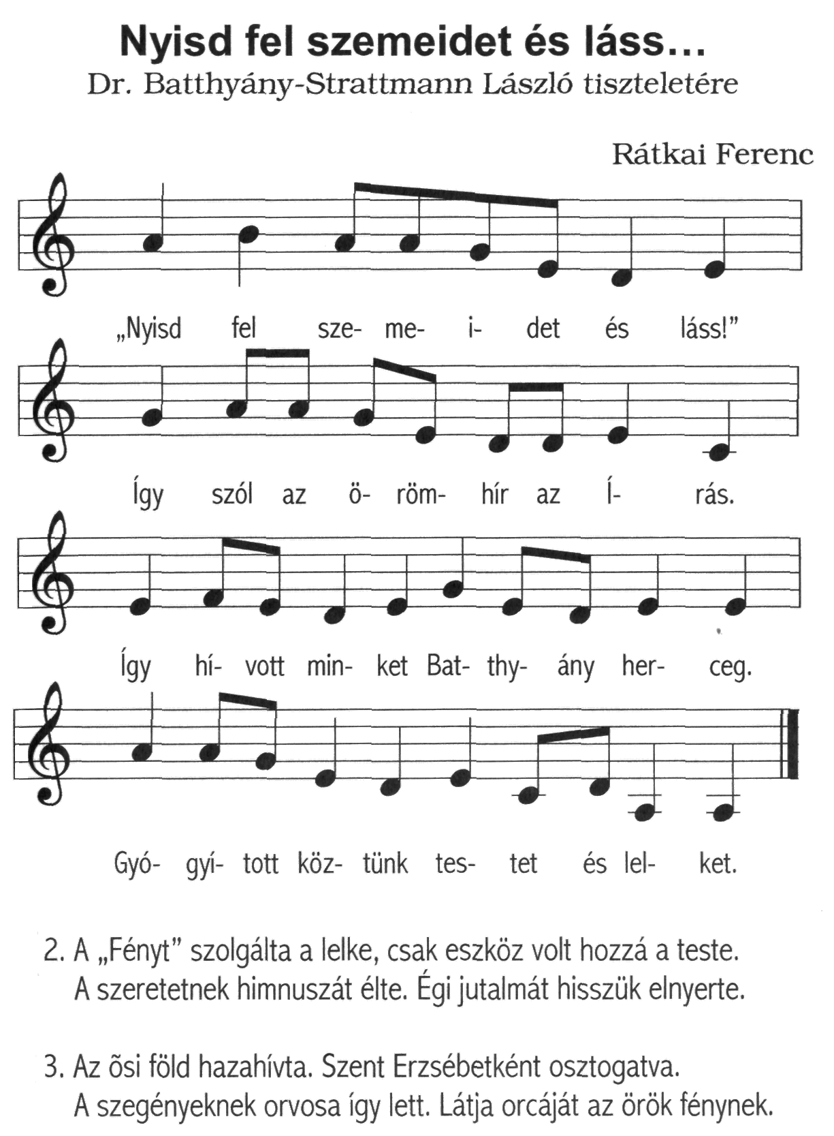

A „Szegények Orvosának” napi imája
Imádlak, végtelen Fönség, aki nekem az orvosi hivatást jelölted meg, s megadod ahhoz is a lehetőséget, hogy kórházat tartsak fenn a keresztény testvéri szeretet gyakorlására.
Jöjj Szentlélek, világosíts meg abban, ami hivatásom teljesítéséhez szükséges.
Mennyei Atyám, áldj meg minden hozzám forduló és kórházamban fekvő beteget, add meg végtelen jóságodban lelkünkek az örök életet és az irántad való mérhetetlen szeretet, valamint testi bajaik gyógyulását, amelyhez gyönge erőm segítségét kérik.
A Te mindenhatóságod és szereteted pótolja mindazt, amit én emberi gyöngeségem miatt nem tudok megtenni. Szűzanyám és Szent Erzsébet, kérlek, ti vigyétek kérésemet az Isteni üdvözítő elé.

Dr. Batthyány-Strattmann László

A Szent Kilenced végzése közösségben
(szentmise keretében)
Bevezető ének: „Isten hazánkért...” (SzVU 293.)
Bevezető és az első napi elmélkedés felolvasása. (A továbbiakban a következő nap elmélkedési anyaga.)
Néhány perces csend, a gondolatok átelmélkedésére.
Ének: „Nyisd fel szemeidet...” (Rátkai Ferenc)
Könyörgés
Miatyánk, Üdvözlégy, Dicsőség (közösen)
Utána közvetlenül a szenttéavatásért végzendő ima (lehetőleg közösen imádkozzuk).
Záró könyörgési fohász.
Majd a szentmise az „Uram irgalmazz” énekkel folytatódik.

Egyetemes könyörgés külön erre a szándékra végzendő.
A kilenced alatti napokon minden szentmisében jó lenne ezt az egyetemes könyörgést imádkozni. Még az is ajánlatos, hogy a templokmban a gyertyák közé kihelyezzünk egy virágokkal feldíszített Battyány-képet. A kilenced alatt minden szentmisén égjenek előtte a gyertyák.

